НЕГОСУДАРСТВЕННОЕ ОБРАЗОВАТЕЛЬНОЕ ЧАСТНОЕ УЧРЕЖДЕНИЕ ВЫСШЕГО ОБРАЗОВАНИЯ
«МОСКОВСКИЙ ФИНАНСОВО-ПРОМЫШЛЕННЫЙ УНИВЕРСИТЕТ «СИНЕРГИЯ»

Факультет Управления

Направление | 38.03.02 Менеджмент | Кафедра
 | ^{(код)} |  | ^{(аббревиатура)}

ВЫПУСКНАЯ КВАЛИФИКАЦИОННАЯ работа – БАКАЛАВРСКАЯ РАБОТА
на тему | организация и оценка эффективности работы
кадровой службы на примере ооо «негабарит-транс»

Обучающийся |  |  | _____________
 | (Ф.И.О. полностью) |  | подпись
Руководитель |  |  | _____________
 | (Ф.И.О. полностью) |  | подпись

МОСКВА 2022 г.

Негосударственное образовательное частное учреждение высшего образования «Московский финансово-промышленный университет «Синергия», | УТВЕРЖДАЮ  Декан факультета Управления  ___________________________Ф.И.О.  к.с.н. Баранова И.П.  «____»_______________________ 201___г.

ЗАДАНИЕ
на выпускную квалификационную работу – бакалаврскую работу обучающегося

(Ф.И.О. обучающегося полностью)
Тема выпускной квалификационной работы «Организация и оценка эффективности работы кадровой службы на примере ООО «Негабарит-Транс»

2. Структура ВКР:

Введение
Глава 1. Теоретические аспекты организации и оценки эффективности работы кадровой службы
1.1. Человеческий капитал как фактор конкурентоспособности современного предприятия
1.2. Понятие и особенности построения кадровой службы на предприятии
1.3. Особенности управления персоналом предприятия в цифровой экономике
Краткие выводы по главе
Глава 2. Практика организации работы кадровой службы в ООО «Негабарит-Транс»
2.1. Краткая характеристика организации и анализ динамики ее кадрового потенциала
2.2. Оценка эффективности организации кадровой работы на предприятии и выявленные в ней недостатки
2.3. Оценка эффективности HR-технологий, используемых на предприятии
Краткие выводы по главе
Глава 3. Совершенствование организации кадровой службы ООО «Негабарит-Транс»
3.1. Предложения по улучшению работы кадровой службы предприятия
3.2. Расчет экономической эффективности предлагаемых мероприятий
Краткие выводы по главе
Заключение
Список использованной литературы
Приложения

3. Основные вопросы, подлежащие разработке.
Во введении рекомендуется обосновать актуальность выбранной темы, сформулировать цели и задачи работы, описать объект, предмет и информационную базу исследования.
Для написания главы 1 рекомендуется изучить основную и дополнительную литературу по выбранной теме.
В параграфе 1.1 необходимо рассмотреть понятие человеческого капитала как фактора конкурентоспособности современного предприятия. В параграфе 1.2 необходимо рассмотреть понятие и построение кадровой службы на предприятии. В параграфе 1.3 необходимо изучить особенности управления персоналом предприятия в цифровой экономике.
Глава 2 должна носить аналитический характер. В ней на основании данных объекта исследования необходимо провести соответствующую оценку и анализ кадровой службы предприятия ООО «Негабарит-Транс». В параграфе 2.1 необходимо дать характеристику ООО «Негабарит-Транс» и анализ динамики ее кадрового потенциала. В параграфе 2.2 необходимо изучить организацию и направления работы кадровой службы предприятия, дать оценку эффективности организации кадровой работы на предприятии. В параграфе 2.3 необходимо провести анализ эффективности HR-технологий, используемых на предприятии.
По результатам анализа необходимо сформулировать выводы и указать недостатки.
В Главе 3 на основании сделанных выводов необходимо выработать и сформулировать предложения, направленные на совершенствование кадровой службы ООО «Негабарит-Транс». В параграфе 3.1 необходимо разработать мероприятия по совершенствованию деятельности кадровой службы. В параграфе 3.2 необходимо оценить эффективность предложенных мероприятий.
В заключении необходимо отразить основные положения выпускной квалификационной работы и сформулировать общие выводы.
В приложение выносятся таблицы и рисунки, дополнительно поясняющие положения, рассматриваемые в работе, документация предприятия.

4. Исходные данные по ВКР:
Основная литература:
- Аверин А.В. Управление персоналом, кадровая и социальная политика в организации. - М.: РАГС, 2019. – 327 с.
- Анисимов В.М. Кадровая служба и управление персоналом организации: Практическое пособие кадровика. - М.: ЗАО «Издательство «Экономика», 2018. – 307 с.
- Войченко Е. Г. Планирование и организация работы отдела кадров. — К.: Выща шк., 2020. – 227 с.
- Гайнутдинова Е.А. Оценка системы управления персоналом в организации / Е.А. Гайнутдинова // Социально-экономическое управление: теория и практика. - 2018. - № 1 (32). - С. 13-16.
- Захаркина О.И. Кадровая служба предприятия: делопроизводство, документооборот, нормативная база. – М.: Омега- Л, 2019. – 274 с.
- Система работы с кадрами управления / Под ред. В.А. Шаховой. – М.: Мысль, 2019. – 241 с.
- Щёкин Г. В. Организация делопроизводства, учета и отчетности в кадровой службе. - К.: МЗУУП, 2018. – 294 с.
Дополнительная литература:
- Барнякова А.В. Тенденции развития современных кадровых служб // Современные научные исследования и инновации. - 2020. - № 4. – С.41-43.
- Бутурлин М.А. Актуальные направления работы служб персонала // Деньги и кредит. - 2020. - №7. - С.51-53.
- Кузьма Т. И. Профессионально важные качества личности сотрудников кадровой службы // Молодой ученый. - 2018. - №9. – С.227-230.
- Лагерева К. А. Развитие службы управления персоналом на предприятии // Молодой ученый. - 2019. - №12. – С.304-306.
- Михайлова А.В., Михайлова А.В. Методические подходы к оценке деятельности службы управления персоналом // Международный журнал прикладных и фундаментальных исследований. - 2018. - № 12-9. – С.186-190.

Руководитель |  | Ожерельева М.В.
подпись расшифровка

Обучающийся задание получил: «____» _____________ 2021 г.

Обучающийся ___________
подпись расшифровка

СОДЕРЖАНИЕ
ВВЕДЕНИЕ 6
ГЛАВА 1. ТЕОРЕТИЧЕСКИЕ АСПЕКТЫ ОРГАНИЗАЦИИ И ОЦЕНКИ ЭФФЕКТИВНОСТИ РАБОТЫ КАДРОВОЙ СЛУЖБЫ 9
1.1. Человеческий капитал как фактор конкурентоспособности современного предприятия 9
1.2. Понятие и особенности построения кадровой службы на предприятии 17
1.3. Особенности управления персоналом предприятия в цифровой экономике 22
ГЛАВА 2. ПРАКТИКА ОРГАНИЗАЦИИ РАБОТЫ КАДРОВОЙ СЛУЖБЫ В ООО «НЕГАБАРИТ-ТРАНС» 34
2.1. Краткая характеристика организации и анализ динамики ее кадрового потенциала 34
2.2. Оценка эффективности организации кадровой работы на предприятии и выявленные в ней недостатки 47
2.3. Оценка эффективности HR-технологий, используемых на предприятии 50
ГЛАВА 3. СОВЕРШЕНСТВОВАНИЕ ОРГАНИЗАЦИИ КАДРОВОЙ СЛУЖБЫ ООО «НЕГАБАРИТ-ТРАНС» 58
3.1. Предложения по улучшению работы кадровой службы предприятия 58
3.2. Расчет экономической эффективности предлагаемых мероприятий 66
ЗАКЛЮЧЕНИЕ 71
СПИСОК ИСПОЛЬЗОВАННЫХ ИСТОЧНИКОВ 75
ПРИЛОЖЕНИЯ 81

ВВЕДЕНИЕ

Одним из важных факторов, влияющих на эффективность производства и производительность труда, являются кадровые службы предприятия. Но без грамотного организационного развития кадровых служб эффективность производства и производительность труда будут полной противоположностью всем ожиданиям организации.
Актуальность исследования заключается в том, что в России рыночная экономика создает условия, при которых значимость человеческого фактора в производстве значительно увеличивается, а значит, необходимы новые подходы к организационному развитию. В организации персонал становится главным источником, который обеспечивает конкурентоспособность и устойчивость его развития. Многие предприятия рано или поздно сталкиваются с необходимостью организационных и структурных перемен, поэтому в этом случае необходим грамотный инструмент управления данными изменениями с целью повышения эффективности деятельности.
Степень разработанности темы исследования. Роль человеческого капитала в развитии экономики исследована в трудах известных представителей классического направления политической экономии, таких как А. Смит, В. Петти, К. Маркса, Д. Рикардо, И. Фишер и др., а также неоклассического, к которому относятся Т. Шульц, Г. Беккер, А. Маршалл и ряд других.
Важное влияние на развитие теории и методологии управления человеческим капиталом в современных экономических условиях оказали научные разработки, представленные в трудах ведущих зарубежных и отечественных учёных, а именно: Г. Менша, Р. Нельсона, С. Дж. Уинтера, а также А.А. Бовина, С.Ю. Глазьева, А.А. Дынкина, О.В. Кожевиной, Б. Н. Кузыка и др.
В научных трудах российских ученых большое внимание уделено проблемам развития человеческого капитала, формированию личностного потенциала кадров. К когорте этих учёных относятся С.Д. Валентей, А.Л. Гапоненко, О.В. Голосов, И.Н. Дрогобыцкий, В.С. Ефимов, и др. Содержание связи между управлением человеческого капитала и уровнем конкурентоспособности предприятия получило свое отражение в недавних публикациях Т.В. Белински, М.Б. Гадиевой, О.М. Ленковец, В.В. Перской, И.В. Онюшевой.
Проведённые научные исследования посвящены в основном накоплению человеческого капитала за счет повышения уровня образования, навыков, умений, вопросы управления развитием составляющих человеческого капитала.
Целью работы выступает разработка ключевых направлений совершенствования деятельности кадровой службы.
В связи с чем в работе необходимо решить следующие задачи:
- определить человеческий капитал как фактор конкурентоспособности современного предприятия;
- рассмотреть понятие и особенности построения кадровой службы на предприятии;
- определить особенности управления персоналом предприятия в цифровой экономике;
- представить краткую характеристику организации и анализ динамики ее кадрового потенциала;
- провести оценку эффективности организации кадровой работы на предприятии и выявленные в ней недостатки;
- оценить эффективность HR-технологий, используемых на предприятии;
- выполнить разработку предложений по улучшению работы кадровой службы предприятия;
- оценить экономическую эффективность предложенных мероприятий.
Предметом работы является методический инструментарий формирования и трансформации системы управления персоналом.
Объектом ВКР является ООО «Негабарит - Транс» и деятельность кадровой службы по управлению персоналом.
Методической основой ВКР послужили исследования отечественных и зарубежных авторов в сфере менеджмента, материалы периодической печати, внутренняя документация и финансовая отчетность рассматриваемой компании, открытые данные в сети Интернет, а также материалы научных конференций, семинаров, посвященных проблемам управления персоналом компаний.
В процессе исследования применялись такие методы научного познания как: логический, исторический, системный, методы анализа и синтеза, сравнительно-аналитический, абстрактно-логический и математический методы.
Практическая значимость результатов исследования заключается в постановке и решении задач по совершенствованию системы управления персоналом в ООО «Негабарит - Транс». Содержание, выводы и предложения, изложенные в работе, могут быть использованы руководителями российских предприятий различных форм собственности для повышения эффективности системы мотивации персонала.
Работа состоит из введения, трех разделов, заключения, списка использованных источников, приложений.

ГЛАВА 1. ТЕОРЕТИЧЕСКИЕ АСПЕКТЫ ОРГАНИЗАЦИИ И ОЦЕНКИ ЭФФЕКТИВНОСТИ РАБОТЫ КАДРОВОЙ СЛУЖБЫ

1.1. Человеческий капитал как фактор конкурентоспособности современного предприятия

Понятие и теория человеческого капитала занимали умы ученых с давних пор. Еще У. Петти уделял им серьезное внимание в своих трудах. Однако наиболее фундаментальное исследование категории «капитал» принадлежит, конечно, К. Марксу.
При этом следует отметить, что законы экономики, которые К. Маркс открыл и описал в своем фундаментальном труде «Капитал», и в настоящее время не исчезли. В современной жизни преобладают те же общественные отношения, которые анализировались автором «Капитала». В соответствии с его основным положением «капитал - это определенное общественное производственное отношение, принадлежащее определенной исторической формации общества. Производственные отношения, о которых здесь идет речь, - это отношения между капиталистом, владельцем орудий труда и средств производства и наемными работниками, владельцами собственной рабочей силы, т.е. способности к труду. «Превращая деньги в товары, которые служат вещественными элементами нового продукта, или факторами процесса труда, присоединяя к их мертвой предметности живую рабочую силу, капиталист превращает стоимость - прошлый, овеществленный, мертвый труд - в капитал, в самовозрастающую стоимость».
К. Маркс доказал, что специфическим товаром, потребление которого являлось бы овеществлением труда, т.е. созданием стоимости, является рабочая сила (способность к труду), и именно потребление этого товара создает прирост капитала. Возникшая позже неоклассическая теория связывает понятие капитала с притязаниями на получение будущего дохода, подразумевая под капиталовложениями любые затраты, влекущие за собой отказ от текущего потребления и обеспечивающие получение определенного дохода в будущем. Согласно трактовке известного экономиста А. Маршалла, «капитал есть богатство, отложенное для удовлетворения - прямого или косвенного - будущих потребностей».
Сам термин - «человеческий капитал» - предложил Д. Минсер в 1958 г., а затем лауреаты Нобелевской премии по экономике Т. Шульц, Г. Беккер, С. Кузнец, а также другие ученые значительно расширили и углубили само понятие и связанные с ним отношения.
Нужно отметить, что зарождение современной теории человеческого капитала пришлось на середину 20 века, поскольку именно в это время начался переход развитых стран от индустриального общества к постиндустриальному, основанному на «экономике знаний». В этих условиях возрастает роль высококвалифицированного труда, и человек объявляется фактором успешного экономического развития постиндустриального общества, причем это становится государственной задачей.
Сегодня понятие «человеческий капитал» широко используется в научных трудах самых разных ученых. Появление и распространение теории человеческого капитала способствовало тому, что квалификацию и образование сотрудников стали расценивать как элементы, внутренне присущие экономическому и производственному процессу.
Люди - основное богатство любой компании. Знания, профессиональный опыт, навыки, трудовая мотивация и поведение образуют в совокупности человеческий капитал, позволяющий человеку в условиях рыночной экономики торговать своими знаниями, умениями и навыками. Фирмы во все большей степени начинают зависеть от них, а во многих случаях - бороться за их приобретение и сохранение.
Таким образом, используя логику и термины К. Маркса, можно сказать, что человек - это стоимость, приносящая прибыль. Поэтому и появилась настоятельная необходимость в методах для измерения производительных способностей человека, а идея человеческого капитала как раз и была выдвинута для того, чтобы получить такую меру.
Существует множество определений понятия «человеческий капитал» разных авторов. Приведем некоторые из них.
Т. Шульц «Все человеческие ресурсы и способности являются или врожденными, или приобретенными. Каждый человек рождается с индивидуальным комплексом генов, определяющим его врожденный человеческий потенциал. Приобретенные человеком ценные качества, которые могут быть усилены соответствующими вложениями, мы называем человеческим капиталом».
Г. Беккер «Человеческий капитал формируется за счет инвестиций в человека, среди которых можно назвать обучение, подготовку на производстве, расходы на здравоохранение, миграцию и поиск информации о ценах и доходах».
Л. Туроу «Человеческий капитал определяется как производительные навыки, способности и знания, которыми обладает индивид, и измеряется рыночной ценой совокупности произведенных им товаров и услуг».
А.И. Добрынин, С.А. Дятлов, Е.Д. Цыренова «Человеческий капитал - это сформированный в результате инвестиций и накопленный человеком определенный запас здоровья, знания, навыки, способности, мотивации, который ведет к росту квалификации работника, целесообразно используется в той или иной сфере общественного воспроизводства, содействует росту производительности и качества его труда и тем самым ведет к росту заработков данного человека».
Р.И. Капелюшников «Человеческий капитал - это запас знаний, навыков и способностей, которые есть у каждого человека и которые могут использоваться им как в производственных, так и в потребительских целях. Он - человеческий, потому что воплощен в личности человека, он - капитал, потому что является источником будущих доходов или будущих удовлетворений, или того и другого вместе».
С.А. Курганский «Человеческий капитал - это сформированный в результате инвестиций и накопленный индивидами запас знаний, умений и иных качеств, которые при целесообразном использовании генерируют новую стоимость и поток доходов».
Основная разница в приведенных определениях заключается в тех конкретных аспектах, которые их авторы берут за основу - сам факт обладания этим особым видом нематериального богатства, процесс его приобретения и соответствующие ему затраты, или отдача, выгода, результат его функционирования.
Таким образом, приведенный анализ понятия «человеческий капитал» позволяет считать, что предметом исследования в теории человеческого капитала являются способности человека (а также навыки и умения) - врожденные и приобретенные, качество этих способностей и степень их возможной отдачи при использовании в деятельности на благо самого человека и общества в целом.
Поскольку признано, что человек составляет главное общественное богатство, постольку экономический прогресс общества напрямую зависит от развития человека. А «совокупность физических и духовных сил человека, которые могут быть использованы для достижения индивидуальных и общественных целей - как инструментальных, связанных с обеспечением необходимых условий жизнедеятельности, так и экзистенциональных, включающих расширение самих потенций человека и возможностей его самореализации, определяется как человеческий потенциал».
Предприятия, которые накапливают и реализуют человеческий капитал, имеют большее преимущество в конкуренции, что одновременно обеспечивает более быстрое обучение работников по сравнению с конкурентами и эффективное применение их знаний и навыков, отвечающих современным потребностям бизнеса. Подобного результата можно достичь усилиями обеих сторон - высокомотивированными, обученными кадрами и работодателями, которые создают благоприятную среду для обучения, обмена знаниями и опытом. Для создания конкурентных преимуществ человеческие ресурсы должны обладать определенными признаками, приведёнными в табл. 1.
Таблица 1
Виды конкурентных преимуществ человеческого капитала
Конкурентные преимущества | Характеристика
1. Ценность | Соотношение навыков и знаний индивида с потребностями бизнеса с учётом того, что вклад каждого работника в успех предприятия уникален
2. Редкость | Дефицит когнитивных навыков у работников, нехватка талантливой и квалифицированной рабочей силы
3. Неповторимость | Неспособность конкурентов выявить источник конкурентного преимущества в массе человеческих ресурсов, воспроизвести уникальные условия его приобретения, а также нормы и ценности, влияющие на деятельность работников  Продолжение таблицы 1
4. Незаменимость | Незаменимость человеческих ресурсов техническими средствами в долгосрочной перспективе, возможность применения первых в производстве различных товаров и услуг

Процесс трансформации знаний и навыков работников в реальные финансовые показатели предприятия является неразвитой проблемой с научной и практической точки зрения. Многие руководители и аналитики утверждают, что концепция человеческого капитала не поддается измерению, а предприятия фактически обесценивают работников, чтобы оценить их финансовые активы как источник конкурентоспособности. Наиболее интенсивное развитие человеческого капитала происходит непосредственно на рабочем месте. Любое действие, от обучения под руководством лидера до самоподготовки, тренингов, образовательных курсов и внешних программ, является формой развития. Руководители должны рассматривать своих сотрудников как потенциальный источник дохода и работать над раскрытием этого потенциала. Но доверие к работникам как к финансовому рычагу сегодня является редкостью, и многие руководители расценивают их как дополнительные затраты, а не инвестиции, приносящие доход.
В рамках прогрессивной теории человеческого капитала, возникшей в ответ на изменение макроэкономических тенденций в обществе, напротив, актуализируется взаимосвязь между уровнем образования, физическим здоровьем, качеством образования, мотивацией и мобильностью. Соответственно, затраты на улучшение качественных характеристик индивида-участника производства считаются инвестициями. Эти затраты считаются не потребительскими затратами, а производственными, которые со временем многократно компенсируются выручкой. В этом смысле человеческий капитал в каждом из своих измерений имеет большую ценность, чем, например, финансовый капитал, рассматриваемый как отдельный ресурс предприятия.
Таким образом, инновационный этап экономического развития, на котором находится современное общество, предполагает глубокое, формирующее влияние на личность работника как носителя человеческого капитала и его мотивационную сферу, а одновременно обеспечивает всестороннее развитие корпоративной культуры и переход от привычного понимания прибыли как материализованной цели деятельности предприятия к концепции мышления в категориях ценностного подхода, который рассматривается как источник долгосрочного качественного развития предприятия и роста его конкурентоспособности. Формирование человеческих ресурсов современного предприятия в контексте данного подхода предполагает непрерывный инвестиционный процесс, охватывающий весь жизненный цикл человеческого капитала, включающий ряд его важнейших характеристик (рис.1).
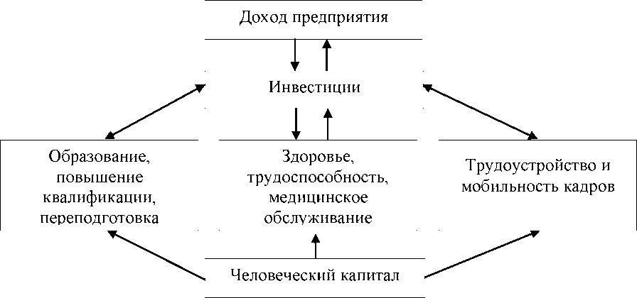
Рисунок 1 – Направления инвестиций в создание конкурентных преимуществ человеческого капитала
Если рассматривать конкурентоспособность персонала как философию управления единым рынком труда, то работодатель должен регулярно пересматривать свои стратегические и тактические задачи и разрабатывать соответствующие концепции для поддержания конкурентных преимуществ человеческого капитала, имеющегося в его распоряжении. Новая концепция поддержания конкурентоспособности работников - это стратегия работодателя, направленная на полное использование потенциала работника как субъекта экономической жизни.
В её основе лежит система теоретико-методологических представлений для понимания и определения сущности, содержания, критериев, целей, задач, принципов и методов, а также организационных и практических подходов к формированию механизма управления конкурентоспособностью персонала в рамках деятельности предприятия. В практике предприятий можно выделить четыре основных этапа в развитии концепции конкурентоспособности работников, которые объединены в логические связи «социальная цель - экономическая цель», «работники как ресурс - работники как общество» (рис. 2).
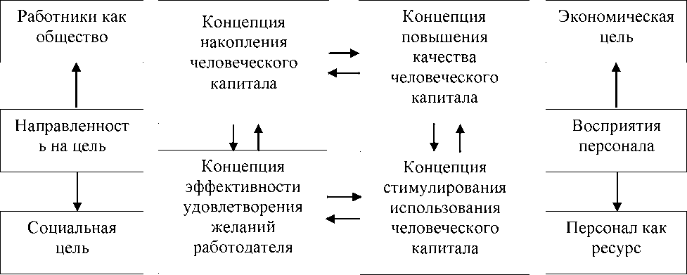
Рисунок 2 – Элементы концепций накопления и повышения качества человеческого капитала и взаимосвязи между ними
Важность вопросов управления человеческим капиталом в рыночной экономике связана с повышением интереса к творческим, креативным способностям человека, с активизацией интеллектуальной деятельности, что совпадает с общими законами развития современной науки и общества. Процесс компьютеризации привёл к тому, что человеческие ресурсы стали новым параметром и фактором повышения конкурентоспособности бизнеса, поскольку возрастает приоритетность таких критериев деятельности бизнеса, как повышение качества товаров и услуг, диверсификация производства, сокращение жизненного цикла предприятий и т. д. Все это обязывает предпринимателей разрабатывать стратегии развития предприятий, основанные на внедрении принципиально новых технологий, типов организации производства, управления и обучения персонала. Развитие человека - это и главная цель, и необходимое условие прогресса современного общества и его экономики. Увеличивая человеческий капитал, работодатель создаёт базу будущего для своего предприятия.
Резюмируя, подчеркнём, что экономическая стабильность и конкурентоспособность предприятия в значительной мере зависят от эффективных инвестиций в человеческий капитал и оптимального управлением его накоплением. Однако необходимо констатировать, что избежать возникающих при этом трудностей и рисков можно при условии учёта того факта, что инвестиции в человеческий капитал обладают рядом выше представленных характеристик, которые существенно отличают их от других видов инвестиций. Исследование особенностей данных инвестиций необходимо для разработки методики определения их объёмов, этапов и последовательности использования в зависимости от фазы жизненного цикла и специфических характеристик отдельных видов человеческого капитала, а также для оценки экономической эффективности инвестиций.

1.2. Понятие и особенности построения кадровой службы на предприятии

Целью кадровой службы управления является содействие достижению целей предприятия путем своевременного обеспечения его высококвалифицированными кадрами и эффективного использования их мастерства, квалификации, творческого потенциала, опыта, работоспособности.
В процессе своей деятельности сотрудники службы управления персоналом призваны решать следующие задачи (рисунок 3).
Главным направлением деятельности современных служб управления персоналом следует считать: планирование потребности в работниках и организацию практических мероприятий по набору персонала; разрешение конфликтов; проведение социальной политики. С течением времени к традиционным направлениям деятельности кадровой службы присоединяются новые, прогрессивные направления, необходимость в которых продиктована современными экономическими реалиями – это контроллинг персонала, кадровый маркетинг, кадровый консалтинг и т. д.

Рисунок 3 – Задачи кадровой службы предприятия

Таким образом, можно сделать вывод, что управление персоналом – это задача всех руководящих кадров и кадровых служб предприятия по совершенствованию всех сторон управления, связанных с персоналом. Служба управления персоналом является «зеркалом организации», ее «визитной карточкой», и от того, насколько грамотно организована работа с кадрами, зависит эффективность сторон хозяйственной деятельности и общая репутация предприятия как работодателя.
Знакомство любого потенциального работника с предприятием начинается в службе управления персоналом. От того, какое впечатление произведут сотрудники кадровой службы, зависит, захочет ли соискатель устраиваться на работу в организацию или нет. Несомненно, сотрудники кадровой службы должны иметь презентабельную внешность, быть аккуратными, ухоженными, располагать к себе, должны обладать хорошо поставленной речью, четко и грамотно выражать свои мысли. Но наиболее важным элементом все же является профессиональная компетентность работника.
Кадровая служба непосредственно взаимодействует со всеми сотрудниками предприятия. И к каждому сотруднику необходимо найти индивидуальный подход. Работник кадровой службы должен быть терпеливым и уравновешенным, и поэтому будет нелишним проводить с потенциальным сотрудником отдела кадров тест на эмоциональную устойчивость. Именно служба управления персоналом принимает активное участие в формировании и реализации кадровой политики предприятия на этапах формирования ее целей и задач, мониторинга персонала, разработки плана всех возможных кадровых мероприятий.
Реализация кадровой политики и выполнение основных функций кадровой работы требует высококвалифицированных работников кадровых служб. К работникам современных служб управления персоналом предъявляются высокие квалификационные, профессиональные, нравственно-психологические требования, поскольку их значимость в соблюдении нравственных и социальных норм коллектива весьма велика. Специалисты по управлению персоналом принимают участие в проведении собеседования с претендентом на вакантную должность совместно с непосредственным руководителем того структурного подразделения, куда трудоустраивается потенциальный работник. Обязанности в отделе кадров должны быть распределены равномерно, но они могут дополняться в зависимости от конкретных ситуаций и поручений руководителя предприятия.
Организационное развитие кадровых служб предприятия – это плановый, управляемый процесс преобразований, направленный на повышение эффективности организации с помощью инструмента управления, который руководит персоналом. Рассмотрим факторы, которые влияют на организационное развитие кадровых служб предприятия (рис. 4).
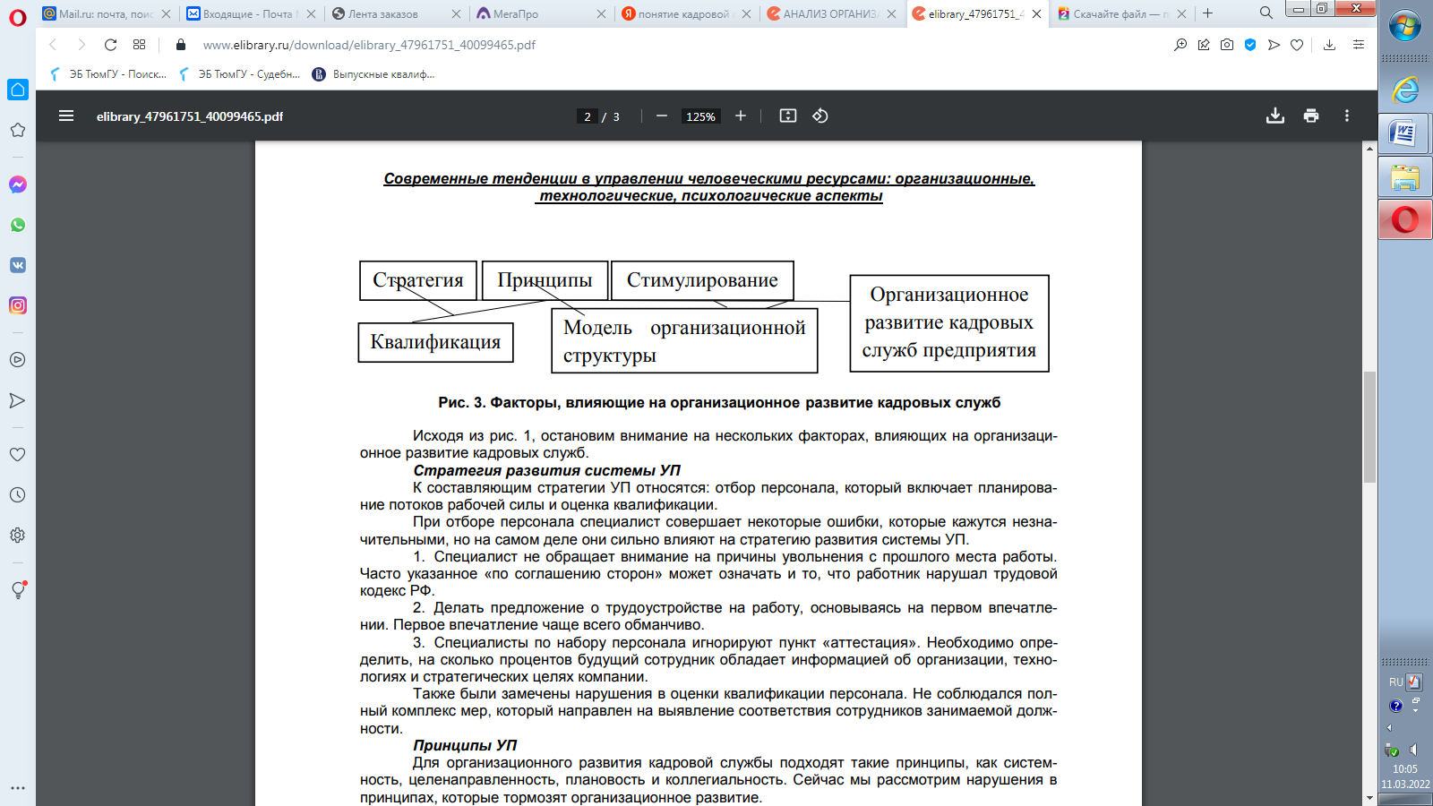
Рисунок 4 – Факторы, влияющие на организационное развитие кадровых служб
Исходя из рис. 4, остановим внимание на нескольких факторах, влияющих на организационное развитие кадровых служб.
К составляющим стратегии управления персоналом относятся: отбор персонала, который включает планирование потоков рабочей силы и оценка квалификации.
При отборе персонала специалист совершает некоторые ошибки, которые кажутся незначительными, но на самом деле они сильно влияют на стратегию развития системы управления персоналом.
1. Специалист не обращает внимание на причины увольнения с прошлого места работы. Часто указанное «по соглашению сторон» может означать и то, что работник нарушал Трудовой кодекс РФ.
2. Делать предложение о трудоустройстве на работу, основываясь на первом впечатлении. Первое впечатление чаще всего обманчиво.
3. Специалисты по набору персонала игнорируют пункт «аттестация». Необходимо определить, на сколько процентов будущий сотрудник обладает информацией об организации, технологиях и стратегических целях компании.
Также были замечены нарушения в оценки квалификации персонала. Не соблюдался полный комплекс мер, который направлен на выявление соответствия сотрудников занимаемой должности.
Для организационного развития кадровой службы подходят такие принципы, как системность, целенаправленность, плановость и коллегиальность. Рассмотрим нарушения в принципах, которые тормозят организационное развитие.
1. Принцип системности. Анализируя принцип системности в кадровых службах, были выявлены нарушения в целях, технологиях и структуре. Цели не всегда имеют четкие временные рамки. Технологии управления персоналом проработаны совершенно непрофессионально. От тщательно проработанных технологий зависит эффективность организационного развития.
2. Принцип целенаправленности. Кадровые службы организации при постановке цели не использовали SMART-систему. Цель сформулирована нечетко и является недостижимой. Также цель не имеет количественные или качественные показатели, которые в дальнейшем будут указывать на то, что цель достигнута. Отсутствуют ограничения по времени, которые помогают достичь желаемых результатов.
3. Принцип плановости. Выявлены нарушения в основных направлениях, задачах, планов организационного развития организации.
4. Принцип коллегиальности. Отсутствует совместное обсуждение и принятие важных управленческих решений.
Модель организационной структуры содержит в себе принципы формирования подразделений, наделения ответственности и делегирование полномочий (рис. 5). Грубая ошибка содержится в секторе подготовки и переподготовки руководителей, специалистов резерва на руководящие должности, работе с молодыми специалистами; в секторе по работе с профсоюзами и кадрами; в секторе психологии труда.
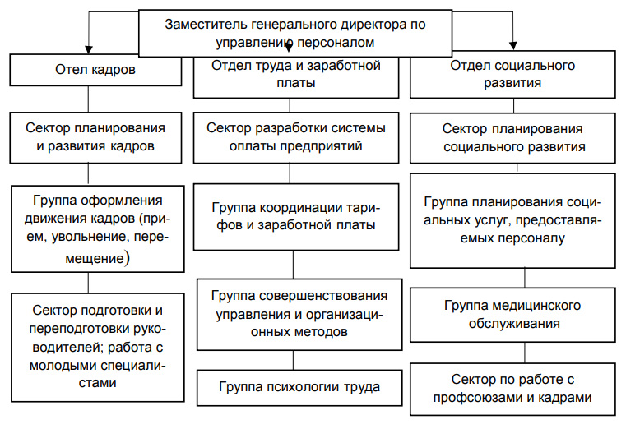
Рисунок 5 – Модель системы кадровой службы предприятия

Недооценка вышеописанных факторов не способствует организационному развитию кадровых служб, что в конечном итоге снижает конкурентоспособность организации и устойчивость ее развития на рынке.

1.3. Особенности управления персоналом предприятия в цифровой экономике

Термин «управление персоналом» в ходе своего развития, претерпел модификацию. Так, в начале ХХ века он применялся исключительно для описания функции управления. В конце ХХ века в начале ХХI века в критериях работы предприятий и органов государственного управления наблюдались значительные перемены, следовательно, изменились и взгляды на управление персоналом.
Особый интерес вызывают подходы к трактовке данного понятия (табл. 2).
Таблица 2
Трактовки понятия «управление персоналом»
Автор | Трактовка
А. Егоршин | Управление персоналом - специфическая функция управленческой деятельности, главным объектом которой является человек, входящий в определенные социальные группы
В. Веснин | Управление персоналом - это управление человеком в обитании, направленное на обеспечение условий для эффективного использования его интеллектуальных и физических возможностей, укреплении трудовых отношений, мотивации и получение от работников максимальной отдачи
Д. Спиридонов | Управление персоналом - это сфера деятельности руководящего состава организации, руководителей и специалистов подразделений, направленная на повышение эффективности работы организации за счет повышения эффектности работы ее сотрудниками, психологическими, правовыми, экономическими и социальными методами
И. Матвеева | Управление персоналом представляет собой совокупность механизмов, принципов, форм и методов воздействия на формирование, развитие и использование персонала организации, реализуемых как ряд взаимосвязанных направлений и видов деятельности

Анализ данных подходов позволяет сделать вывод, о различиях во взглядах авторов при трактовке данного понятия.
Например, П. Егоршин и В. Веснина делают акцент на эффективном использовании внутреннего потенциала сотрудника, в то время как Д. Спиридонов говоря об управлении персоналом, отмечает его важную роль в обеспечении эффективного и устойчивого развития предприятия. В свою очередь отличительной чертой определения И. Матвеевой является обоснование поэтапных стадий управления персоналом.
Такие авторы, как И.А. Баткаева, И.Е. Ворожейкин считают, что управление персоналом организации - это целенаправленная деятельность руководящего состава организации, руководителей и специалистов подразделений системы управления персоналом, включающая разработку концепции и стратегии кадровой политики, принципов и методов управления персоналом организации.
С.В. Шекшня дает следующее определение управления персоналом: управление персоналом - это обеспечение организации необходимым числом работников, выполняющих требуемые производственные функции. Эффективность управления персоналом определяется степенью реализации общих целей организации.
П.Э. Шлендер и Ю.П. Кокин дают также свое определение системы управления персоналом - система, в которой реализуются функции управления персоналом. Система управления персоналом включает в себя: цели, задачи, принципы, методы и технологию управления, кадровое, техническое, документационное и информационное обеспечение.
Таким образом, уточнив данное понятие, можно сделать вывод, что управление персоналом - это система приемов и методов организации управления персоналом, направленная на достижение корпоративных целей, и обеспечения рационального использования человеческих ресурсов и повышение эффективности работы организации.
Мировые тенденции научно-технического развития, а также современный этап экономических сдвигов в России диктуют отечественным предприятиям рыночные условия инновационного функционирования и развития, среди которых одна из основных задач формирование эффективной системы управления на предприятии.
В свою очередь, в достижении эффективного управленческого процесса важная роль отводится его автоматизации. На сегодняшний день происходит активное развитие и внедрение информационных технологий (ИТ) - различного рода прикладных программ и мобильных приложений, которые непосредственно связаны с автоматизацией отдельных операционных, управляющих и поддерживающих бизнес-процессов и управления предприятием в целом.
В частности, применение в практике предприятий инновационных ИТ совершенствует процессы принятия управленческих решений, обеспечивает более эффективное использование всех видов ресурсов, облегчает обмен информацией и ускоряет документооборот, сокращает многие виды издержек, повышает качество обслуживания клиентов и др., т.е. оптимизирует организационные, управленские, логистические, производственные и коммерческие процессы предприятия.
В интересах выживания и адаптации к динамичным и деформирующим условиям внешней среды менеджмент современного предприятия вынужден постоянно модернизировать технологии и модели управления с учетом внедрения и практического использования современных ИТ. Очевидно, что акцент преобразований переносится с количественного материального внедрения современных ИТ на информационные нематериальные преобразования системы управления. Это приводит к тому, что основным конкурентным преимуществом предприятия, и, следовательно, эталоном трансформации управления, становится обработка информации на самом высоком интеллектуальном уровне.
Быстрое технологическое развитие и возрастающее использование ИТ в бизнес-организациях оказались в центре внимания исследователей в последние несколько лет. Было опубликовано большое количество литературы по использованию ИТ в различных отраслях экономики, типах бизнес-организаций, сферах управления бизнесом. В исследованиях значительное внимание уделяется анализу структуры рынка ИТ, изучению специфики формирования отрасли ИТ. Стоит отметить, что в отечественной научной литературе особенности развития ИТ исследованы недостаточно.
Одной из важнейших областей применения ИТ в системе корпоративного управления является автоматизация управления людскими ресурсами. На сегодняшний день в указанной сфере разработано много различного рода информационных систем, применение которых направлено на интегрирование команды сотрудников для работы над общими целями и задачами без учета физического расстояния между ними, ускорение поиска и подбора персонала и повышение эффективности его отбора в соответствии с необходимыми требованиями.
Так, к примеру, современные ИТ предлагают различного рода программное обеспечение для осуществления автоматизации подбора персонала. К этой группе информационных систем можно отнести, например, продукты Mirapolis Recruit (автоматизация подбора персонала), Friend-Work Recruiter (автоматизация рекрутинга), Хантфлоу (автоматизация подбора персонала), Keep-team (онлайн-сервис для управления и подбора персонала). Эти (и аналогичные) службы могут не только осуществлять поиск необходимых на вакансию кандидатов на основе выбранных критериев, но и передавать информацию о выбранных специалистах в различные ресурсы. Использование этих программ позволяет менеджерам осуществить быстрый поиск необходимых кандидатов по заранее установленным критериям, высвобождая при этом время на выполнение других функций.
Другой категорией автоматизированного программного обеспечения, необходимого для осуществления управления персоналом, выступают программы автоматизации процесса отбора персонала. К примеру, онлайн-сервис Finassessment представляет собой платформу, которую можно использовать в целях оценки профессиональных качеств специалистов финансовой сферы. Сервис осуществляет проверку hard skills и soft skills специалистов с использованием онлайн-тестов, благодаря чему менеджер по персоналу может наглядно увидеть уровень знаний отдельных специалистов и подсказки по дальнейшим действиям в их отношении. В сервисе также реализована возможность сравнивать результаты тестирования по группе.
Похожие услуги предоставляет сервис Oandidate, в котором, помимо стандартных функций рекрутеров, предусмотрена возможность создавать «отсеивающие» вопросы, на которые необходимо ответить всем кандидатам. Также в сервисе предусмотрена интеграция с «Linkedln».
Перечисленные рекрутинговые программы и онлайн-инструменты имеют бесплатные ограниченные версии, а стоимость полного доступа является вполне доступной для предприятий малого и среднего бизнеса.
Кроме того, для осуществления отбора персонала и, в частности, проведения тестирования кандидатов на профессиональную пригодность или соответствие необходимым критериям в онлайн-сети существует множество бесплатных сервисов - конструкторов тестов, к примеру Google-формы, Surveymonkey, Online Test Pad, ISPRING, Let's test и др.
Кроме того, тесты Google Forms позволяют осуществить экспорт результатов тестирования в Excel, где имеются инструменты визуализации данных, что упрощает проведение сравнения кандидатов на вакансию. Существуют также и программы, и онлайн-сервисы, предоставляющие уже готовые тесты для подбора кандидатов, к примеру Mental Floss (различные отрасли профессиональной деятельности), Quizful и Skilltech (тесты для ИТ-специалистов), ТестПрофи (психологические и когнитивные тесты) и т.д.
Существенные возможности предоставляют ИТ для организации обучения персонала. В последние годы активно развиваются системы электронного обучения, к примеру, Canvas, Adobe Captivate Prime, iSpring Suite, Moodle, myOuiz и др. Многие подобного рода ресурсы имеют бесплатный доступ, что может существенно сократить расходы предприятия на организацию обучения сотрудников и повышение их квалификации.
Отдельно необходимо отметить усиление акцента на игровых формах обучающих программ. Такая возможность реализована в таких сервисах как Code Combat, Code studio, Code Avengers и т.п. Эти ресурсы являются бесплатными и организуют обучение языкам программирования в игровой форме.
Для того, чтобы облегчить обсуждение любой профессиональной темы, например, путем закрепления материала из YouTube, Dropbox, Google-диска, появились такие сервисы как виртуальные доски - CanvasDropr, Mural.ly и др. В них предусмотрена возможность изменения масштаба приложений и их расположения на панели, размещения комментариев и обсуждений в чате, а также отслеживания внесенных изменений.
Относительно использования информационных технологий в саморазвитии менеджеров, стоит отметить Blinklist - интересное приложение, которое сэкономит время менеджера и позволит развиваться на постоянной основе. Эта компьютерная программа содержит несколько сотен книг, обобщенных по различным темам - от бизнеса до развития коренных народов и искусства. Услуга платная, но есть бесплатный ограниченный период ее использования. Пример еще одной программы для саморазвития менеджеров – Lumosity – программа, которая включает комплекс заданий и упражнений для улучшения памяти и внимания, тренировки скорости мышления и других функций. Интересно также приложение Hurry2Live, которое позволяет мотивировать и вдохновлять менеджеров примерами достижений известных людей.
В целом, подытоживая проведенный выше обзор доступных предприятиям инновационных ИТ, можно сделать вывод, что на сегодняшний день разработана огромная масса различного рода программного и прикладного обеспечения в сфере профессиональной деятельности менеджеров и их саморазвития. При этом большинство из них имеют бесплатные версии либо умеренную стоимость.
Одним из важнейших направлений развития ИТ в управлении предприятием для принятия обоснованных бизнес-решений является развитие инструментов бизнес-аналитики (BI). Особую актуальность использование данных инструментов приобретает в эпоху больших данных (Big Data), когда у пользователя возникают вопросы, как быстро и точно найти требуемую информацию, проанализировать взаимосвязь данных в памяти, выяснить внутренний бизнес-закон, скрытый за массивом информации, и на основе этого предоставить важную справочную информацию для принятия эффективных бизнес-решений и поиска рыночных возможностей. Инструменты BI позволяют проводить анализ критически важных бизнес-данных с целью помочь предприятиям лучше понять свой бизнес и рынок, на котором они работают. Фокус расширяется с ответов «что произошло», «как часто» и «где», чтобы включить объяснения «почему», «что, если эта тенденция сохранится», «что произойдет в будущем» и «каков идеальный сценарий». Идеи, полученные в результате внедрения этих инструментов, сосредоточены вокруг методов и методологий ведения бизнеса и используются для принятия своевременных бизнес-решений. Отметим, что использование цифровых технологий Big Data приводит к необходимости поддержания должного уровня информационной безопасности на предприятии.
Существенную роль в повышении эффективности управления предприятием играет возможность роботизации процессов внутреннего контроля (RPA), которая направлена на его совершенствование путем усиления подотчетности, сокращения профессиональных ошибок, снижения административных затрат, повышения скорости работы, снижения рисков для бизнеса, смещения фокуса сотрудников с рутинных операций на выполнение интеллектуальных задач и др.
Результаты анализа современного состояния и тенденций развития информационной среды, уровня проникновения ИТ в тактику и стратегию развития предприятий позволяют определить основные препятствия на пути развития отечественного рынка ИТ и внедрения его продуктов на отечественных предприятиях:
- недостаточное финансирование первичных отечественных разработок ИТ;
- неадекватное развитие сетевой инфраструктуры бизнеса;
- дефицит свободных финансовых средств на приобретение, внедрение ИТ (особенно у предприятий малого бизнеса);
- неподготовленность менеджеров высшего и среднего звена, специалистов на местах к приобретению, внедрению и использованию ИТ в практике предприятий; др.
Концептуальными подходами к решению проблем в сфере использования современных ИТ в России следует считать:
- всестороннюю поддержку национальных разработчиков и производителей ИТ;
- поддержку внутреннего спроса на продукты рынка ИТ (развитие сетевой инфраструктуры, обеспечение доступа к сети Интернет, др.);
- модернизацию предприятий (в первую очередь, систем управления), повышение автоматизации бизнес-процессов на предприятии;
- популяризацию знаний об инновациях и их роли в повышении эффективности деятельности предприятий.
Очевидно, что решение этих вопросов потребует от государства, общества, национального бизнеса, операторов ИТ соответствующих финансовых, административных и временных затрат. Но необходимо понимать, что глобализация мирового бизнеса на базе современных ИТ происходит настолько динамично, что несвоевременное внедрение ИТ может навсегда оставить предприятие позади.
Внедрение современных ИТ в сферу управления предприятием может обеспечить:
- экономию материальных, финансовых, трудовых, временных ресурсов;
- ускорение процессов оформления документации и документооборота;
- высвобождение времени для решения стратегических вопросов, непосредственно связанных с достижением цели деятельности предприятия;
- содействие обмену информацией и разработке проектов;
- лучшее планирование и применение общей стратегии компании, а также стратегий маркетинга, финансов, HR;
- продвижение бренда предприятия, улучшение процесса взаимоотношений с ключевыми стейкхолдерами;
- контроль над расходами, уровнем и сроками погашения дебиторской и кредиторской задолженностей;
- использование обширного количества аналитических инструментов, не требующих существенных усилий для составления отчетов и аналитики;
- возможность интеграции большого количества компьютерных программ;
- повышение эффективности удаленной работы; др.
Обоснованно можно утверждать, что внедрение современных ИТ является ключевым фактором управления инновационным развитием предприятий и альтернативы ему нет.
Вывод по главе 1
Приведенный анализ понятия «человеческий капитал» позволяет считать, что предметом исследования в теории человеческого капитала являются способности человека (а также навыки и умения) - врожденные и приобретенные, качество этих способностей и степень их возможной отдачи при использовании в деятельности на благо самого человека и общества в целом.
Важность вопросов управления человеческим капиталом в рыночной экономике связана с повышением интереса к творческим, креативным способностям человека, с активизацией интеллектуальной деятельности, что совпадает с общими законами развития современной науки и общества.
Новая концепция поддержания конкурентоспособности работников - это стратегия работодателя, направленная на полное использование потенциала работника как субъекта экономической жизни.
Целью кадровой службы управления является содействие достижению целей предприятия путем своевременного обеспечения его высококвалифицированными кадрами и эффективного использования их мастерства, квалификации, творческого потенциала, опыта, работоспособности.
Управление персоналом - это система приемов и методов организации управления персоналом, направленная на достижение корпоративных целей, и обеспечения рационального использования человеческих ресурсов и повышение эффективности работы организации.
На сегодняшний день происходит активное развитие и внедрение информационных технологий - различного рода прикладных программ и мобильных приложений, которые непосредственно связаны с автоматизацией отдельных операционных, управляющих и поддерживающих бизнес-процессов и управления предприятием в целом.
Одной из важнейших областей применения информационных технологий в системе корпоративного управления является автоматизация управления людскими ресурсами. На сегодняшний день в указанной сфере разработано много различного рода информационных систем, применение которых направлено на интегрирование команды сотрудников для работы над общими целями и задачами без учета физического расстояния между ними, ускорение поиска и подбора персонала и повышение эффективности его отбора в соответствии с необходимыми требованиями.

ГЛАВА 2. ПРАКТИКА ОРГАНИЗАЦИИ РАБОТЫ КАДРОВОЙ СЛУЖБЫ В ООО «НЕГАБАРИТ-ТРАНС»

2.1. Краткая характеристика организации и анализ динамики ее кадрового потенциала

С 2013 года ООО «Негабарит-Транс» специализируется на транспортировке грузов любой степени сложности. Юристы компании, менеджеры, логисты, сотрудники отдела оформления разрешений оказывают услуги под ключ: от расчетов и составления проекта до сопровождения и доставки в любую точку РФ, СНГ и других стран Евразийского континента.
Основные виды услуг, которые оказывает ООО «Негабарит – Транс» представлены на рисунке 6.

Рисунок 6 – Виды услуг, оказываемых компанией ООО «Негабарит – Транс»
Ежегодно «Негабарит-Транс» проводит более 4 500 перевозок по России и зарубежным странам. Обширный опыт позволяет оптимально решать самые непростые задачи, грузы доставлять максимально оперативно, а так же, качественно оказывать услуги по такелажным работам.
Подробные консультации по негабаритным перевозкам с учетом специфики груза и пути следования, подготовка проекта перевозки, оформление всей сопроводительной и разрешительной документации.
Основные преимущества компании ООО «Негабарит – Транс» на рынке грузовых перевозок представлены на рисунке 7.

Рисунок 7 – Преимущества компании ООО «Негабарит – Транс» на рынке грузовых перевозок

Таким образом, ООО «Негабарит - Транс» в настоящее время это:
- высокое качество услуг;
- наличие собственного автопарка;
- широкий ассортимент услуг.
Собственный автопарк «Негабарит-Транс» включает более 60 единиц техники и позволяет проводить грузовые автоперевозки любого уровня сложности:
- 20 трехосных полуприцепов грузоподъемностью до 30 тонн;
- перевозки тралами обеспечивают 40 полуприцепов и прицепов грузоподъемностью от 30 до 350 тонн.
Для манипуляций с грузами имеются автокраны. Безопасность перевозок обеспечивают автомобили сопровождения.
Благодаря тому, что часть техника работает на газомоторном топливе, удается снизить стоимость перевозок.
Организационная структура управления ООО «Негабарит - Транс» представлена на рисунке 8.

Рисунок 8 – Организационная структура управления в ООО «Негабарит – Транс»

Представленная на рисунке 8 структура управления является линейно – функциональной.
В линейно-функциональной структуре функциональным службам предоставляются полномочия по управлению службами более низкого уровня. Линейные менеджеры имеют линейную власть, в то время как функциональные менеджеры имеют функциональную власть над линейными менеджерами более низкого уровня и линейную власть над своими подчиненными.
Преимущества линейно-функциональной структуры:
- специализация, исходя из профессиональной деятельности;
- координация действий функциональных подразделений;
- снятие функции принятия решений в области узкоспециализированных вопросов с линейных руководителей;
- исключение дублирующих функций;
- стабильность работы организации и др.
Недостатки линейно-функциональной структуры:
- неспособность быстро адаптироваться при возникновении задач;
- отсутствие взаимопонимания между подразделениями организации;
- возникновение конфликтных ситуаций относительно приоритетности целей отдельных функциональных подразделений и организации в целом;
- увеличение вертикальных связей в результате роста организации, что приводит к снижению эффективности принятия решений;
- трудность сохранения стабильных отношений между структурными подразделениями, и др.
Далее целесообразно произвести оценку динамики и тенденций изменения основных экономических показателей деятельности ООО «Негабарит - Транс» за 2018-2020 гг. (Таблица 3).
Таблица 3
Комплекс основных экономических показателей деятельности ООО «Негабарит - Транс» за период 2018-2020 гг.
Показатели | 2018 г. | 2019 г. | 2020 г. | Изменение
 |  |  |  | 2019/2018 |  | 2020/2019
 |  |  |  | Абс. изм. (+/-) | Темп роста, % | Абс. изм.  (+/-) | Темп роста,  %
1. Выручка, тыс. руб. | 79578 | 91592 | 32141 | 12014 | 115,1 | -59451 | 35,1
2. Себестоимость продаж, тыс. руб. | 78902 | 90648 | 31846 | 11746 | 114,9 | -58802 | 35,1
3. Валовая прибыль (убыток), тыс. руб. | 676 | 944 | 295 | 268 | 139,6 | -649 | 31,3
4. Управленческие и коммерческие расходы, тыс.руб. | 26 | 15 | 0 | -11 | 57,7 | -15 | 0
5. Прибыль (убыток) от продаж, тыс. руб. | 650 | 929 | 295 | 279 | 142,9 | -634 | 31,6
6. Чистая прибыль, тыс. руб. | 463 | 738 | 215 | 275 | 159,4 | -523 | 29,1
7. Основные средства, тыс.руб. | 3814 | 6505 | 3857 | 2691 | 170,6 | -2648 | 59,3
8. Оборотные активы, тыс.руб. | 15204 | 43738 | 16481 | 28534 | 287,7 | -27257 | 37,7
9. Численность персонала, чел. | 22 | 24 | 18 | 2 | 109,1 | -6 | 75,0
10. Фонд оплаты труда персонала, тыс. руб. | 7841 | 9619 | 6739 | 1778 | 122,7 | -2880 | 70,1
11.Производительность труда, тыс. руб. (стр1/стр.9) | 3617,2 | 3816,3 | 1785,6 | 199,1 | 105,5 | -2030,7 | 46,8
12. Среднегодовая заработная плата персонала, тыс. руб. (стр10/стр9) | 356,4 | 400,8 | 374,4 | 44,4 | 112,5 | -26,4 | 93,4
13. Фондоотдача, руб. (стр 1/стр7) | 20,9 | 14,1 | 8,3 | -6,8 | 67,5 | -5,8 | 58,9
14. Оборачиваемость оборотных активов, раз (стр1/стр8)  Продолжение таблицы 3 | 5,2 | 2,1 | 2,0 | -3,1 | 40,4 | -0,1 | 95,2
15. Рентабельность продаж, % (стр5/стр1) *100% | 0,8 | 1,0 | 0,9 | 0,2 | - | -0,1 | -

Расчеты показали, что в периоде функционирования 2018-2020 гг. наиболее успешным для ООО «Негабарит - Транс» стал 2019 год.
Так, сумма выручки организации в 2019 г. превысила показатель предыдущего 2018 г. на 15,1%, что составило 12014 тыс. руб. В дальнейшем в 2020 г. выручка резко снизилась - практически в 3 раза. Данный факт, в первую очередь, бесспорно обусловлен пандемией, связанной с широким распространением новой короновирусной инфекции covid-19, ввиду чего на территории Российской Федерации был введен локдаун.
Иными словами, осуществление основного вида деятельности, приносящего существенную часть выручки, ООО «Негабарит - Транс» не представлялось возможным. Аналогично, по той же причине, в 2020 г. значительно сократилась себестоимость продаж оказываемых специалистами организации услуг, что наглядно представлено на рисунке 9.
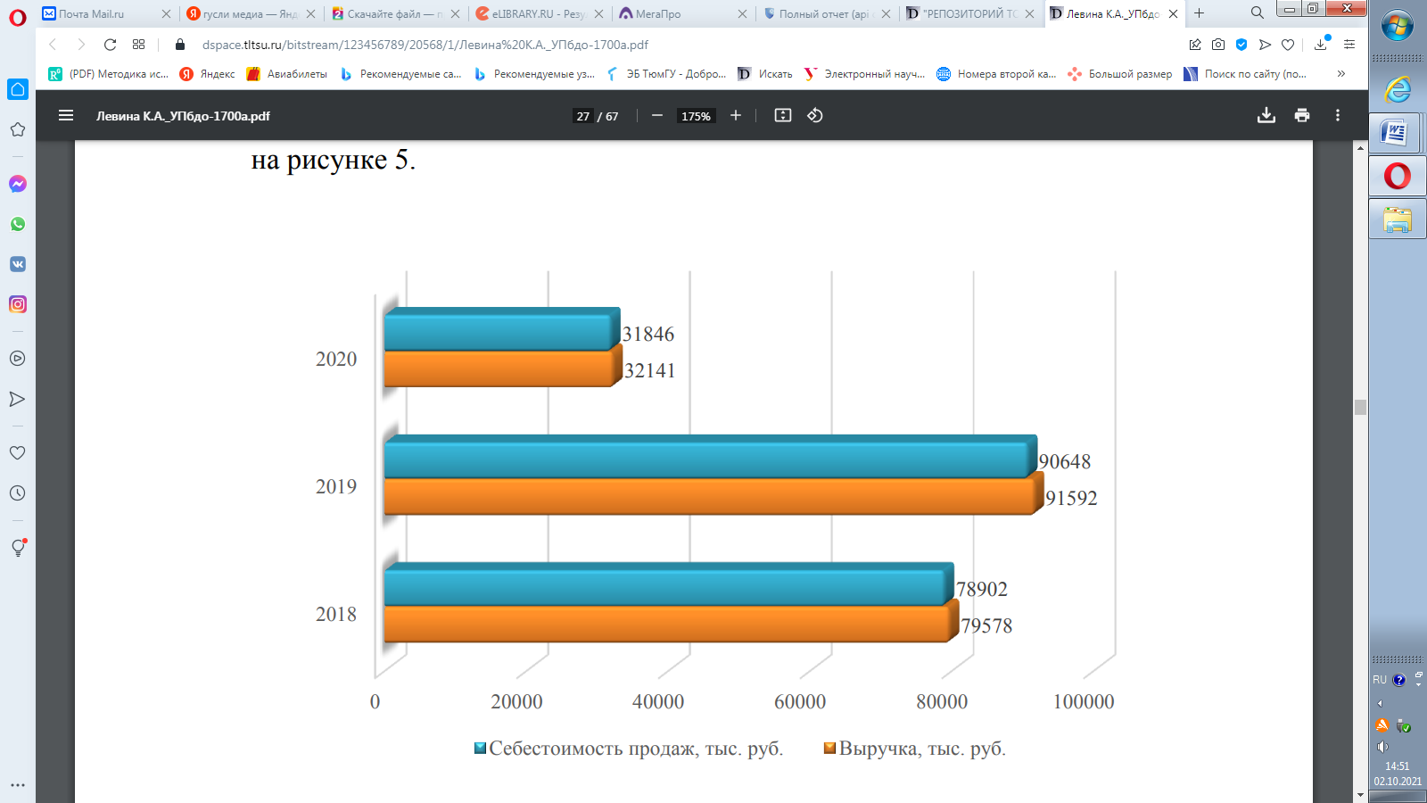
Рисунок 9 - Показатели выручки и себестоимости продаж ООО «Негабарит - Транс» в 2018-2020 гг.

В целом в анализируемом периоде снижение выручки организации составило 47437 тыс. руб., или практически 60%.
Подобно показателям выручки и себестоимости продаж изменялся уровень прибыли ООО «Негабарит - Транс».
Максимально высокие значение валовой прибыли, прибыли от продаж и чистой прибыли организации наблюдаются в 2019 г.: по сравнению с 2018 г. произошел их рост на 39,6%, 42,9% и 59,4% соответственно. Впоследствии, в 2020 г., отмечается существенное сокращение сумм прибыли: валовая прибыль составила 295 тыс. руб. (-68,7%), прибыль от продаж - 295 тыс. руб. (-68,4%), чистая прибыль - 215 тыс. руб. (-70,9%). Данные изменения отражены на рисунке 10.
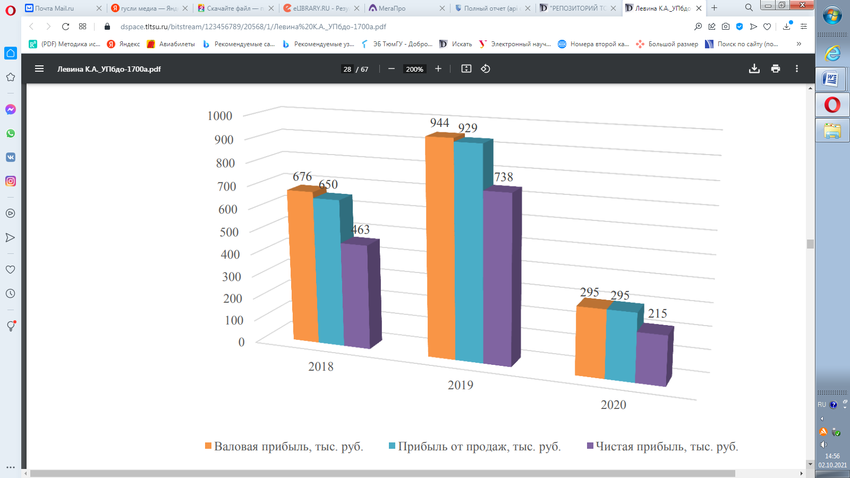
Рисунок 10 - Изменения показателей прибыли ООО «Негабарит - Транс» за 2018-2020 гг.

Целесообразно отметить, что все же деятельность ООО «Негабарит - Транс» характеризуется в 2018-2020 гг. наличием положительного экономического результата.
Сумма управленческих и коммерческих расходов организации в анализируемом периоде незначительна и составляет 26 тыс. руб. в 2018 г. (затраты на разработку сайта ООО «Негабарит - Транс) и 15 тыс. руб. в 2019 г. (приобретение и установка программного обеспечения для учета поступающих заказов).
Негативным аспектом в анализе основных экономических показателей деятельности ООО «Негабарит - Транс» является снижение показателя фондоотдачи с 20,9 руб. в 2018 г. до 8,3 руб. в 2020 г., что свидетельствует о сокращении эффективности использования основных фондов организации. Однако в данном случае причиной подобного изменения выступают, в значительной мере, обстоятельства, не зависящие от воли хозяйствующего субъекта (введение локдауна, как следствие - резкое сокращение объема предоставляемых услуг и, следовательно, выручки организации).
Уменьшением в 2,5 раза характеризуется также коэффициент оборачиваемости оборотных активов ООО «Негабарит - Транс»: в 2018 г. данный показатель составил 5,2, в 2019 г. - 2,1, в 2020 г. - 2,0. Для детализации причин произошедших изменений следует проанализировать структуру оборотных активов организации (Таблица 4).
Таблица 4
Динамика структуры оборотных активов ООО «Негабарит - Транс» за 2018-2020 гг.
Показатель | 2018 |  | 2019 |  | 2020
Показатель | Сумма, тыс. руб. | Доля, % | Сумма, тыс. руб. | Доля, % | Сумма, тыс. руб. | Доля, %
Оборотные активы ВСЕГО, в т. ч.: | 15204 | 100,0 | 43738 | 100,0 | 16481 | 100,0
Запасы | 109 | 0,71 | 2926 | 6,69 | 3589 | 21,78
Дебиторская задолженность | 11159 | 73,4 | 32489 | 74,28 | 11102 | 67,36
Денежные средства и денежные эквиваленты | 3936 | 25,89 | 8323 | 19,03 | 1790 | 10,86

Согласно таблице 4, в структуре оборотных активов ООО «Негабарит - Транс» на протяжении всего исследуемого периода преобладает сумма дебиторской задолженности, которая существенно увеличилась в 2019 г. в связи с заключением значительного числа договоров на оказание услуг на условиях оплаты после оказания услуг. Кроме того, в 2019 г. рост отмечается также в уровне запасов (на 2817 тыс. руб.) и в сумме денежных средств и денежных эквивалентов (на 4387 тыс. руб.). В совокупности данные факторы обусловили снижение коэффициента оборачиваемости в 2019 г. по сравнению с 2018 г. в 2,5 раза. В 2020 г. данный показатель незначительно снизился на 0,1 и составил 2,0.
Одним из ключевых параметров, определяющих общую эффективность деятельности организации, является уровень рентабельности.
На протяжении периода 2018-2020 гг. коэффициент рентабельности продаж ООО «Негабарит - Транс» характеризуется относительной устойчивостью и составляет 0,8, 1,0 и 0,9 в 2018-2020 гг. соответственно (Рисунок 11).
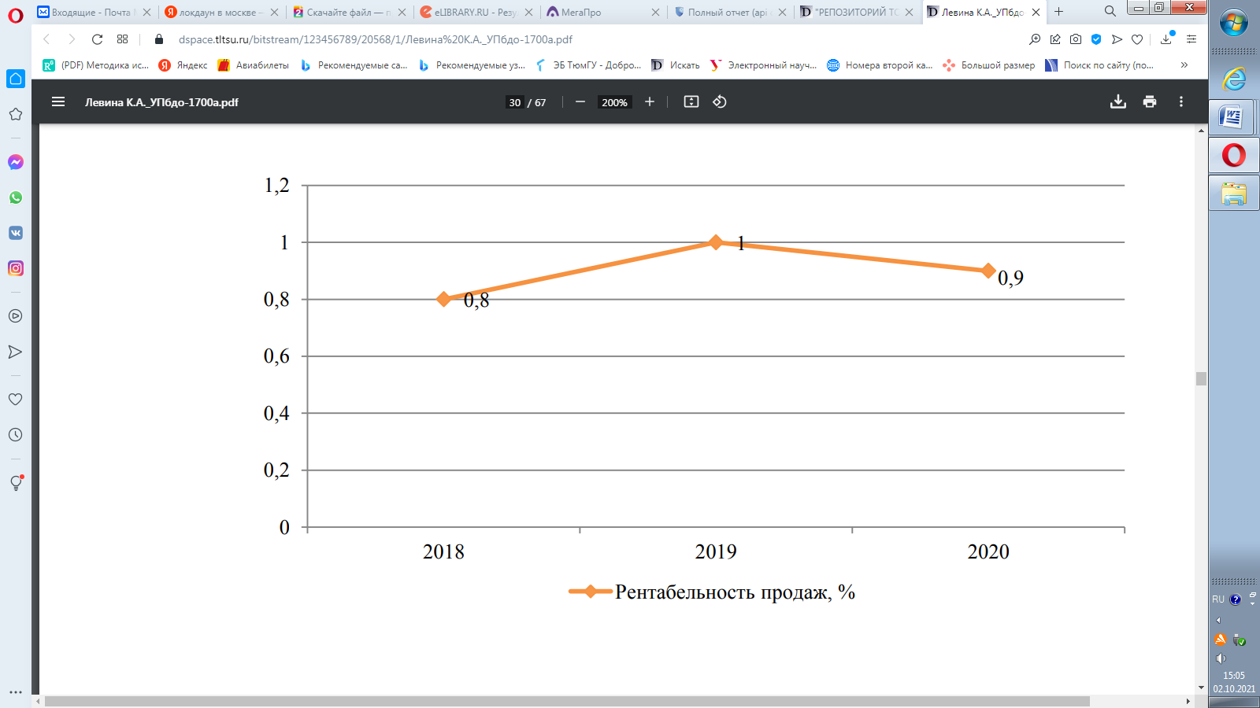
Рисунок 11 - Уровень рентабельности продаж ООО «Негабарит - Транс» в 2018-2020 гг.

Однако, приведенные значения свидетельствуют о достаточно низком уровне эффективности деятельности организации и являются негативным аспектом в анализе основных экономических показателей.
Обобщая результаты проведенного анализа, возможно заключить, что в 2018-2020 гг. наиболее успешным для ООО «Негабарит - Транс» является 2019 год, характеризующийся значительным ростом основных экономических показателей деятельности. Однако в 2020 г. объем реализации услуг существенно сократился, что обусловило резкое снижение уровня выручки и прибыли организации, как следствие - заметное уменьшение ключевых индикаторов эффективности. Кроме того, значения показателей рентабельности ООО «Негабарит - Транс» на протяжении всего анализируемого периода находятся на достаточно низком уровне.
С целью анализа уровня развития компании ООО «Негабарит - Транс», необходимо провести оценку полноты и достаточности трудовых ресурсов для обеспечения нормального основной деятельности трудовыми ресурсами.
Согласно штатному расписанию, по состоянию на 01.01.2021 г. численность работников ООО «Негабарит - Транс» составила 18 человек, из них 13 мужчин и 5 женщин. Следовательно, доля мужчин в структуре персонала организации -72%, доля женщин - 28%. Изменения структуры персонала ООО «Негабарит - Транс» в 2018-2020 гг. приведены на рисунке 12.
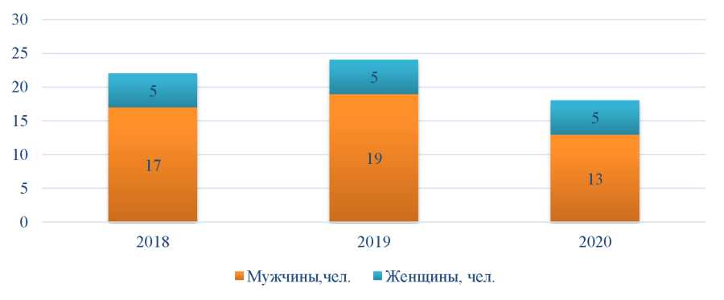
Рисунок 12 - Структура персонала ООО «Негабарит - Транс» в 2018-2020 гг. по гендерному признаку
Представленные данные позволяют заключить, что доля мужчин в 2020 г. значительно сократилась. Данный факт обусловлен 6 случаями увольнения водителей. Так, в период пандемии новой коронавирусной инфекции covid-19 число заявок на предоставления услуг специалистами ООО «Негабарит - Транс» заметно снизилось ввиду введенных карантинных мероприятий, кроме того, уменьшилось количество заказов на работы. Соответственно, с учетом применения в организации окладно-премиальной системы оплаты труда для таких специалистов, как водители, при которой сумма премии напрямую зависит от количества отработанных заявок, уровень заработной платы у данной категории специалистов также снизился, что подтверждается динамикой среднегодовой заработной платы персонала. Ввиду чего 8 специалистов из числа водителей уволились по собственному желанию. Вновь было принято на должность водителя лишь 2 человека.
Кроме того, необходимо отметить, что группу уволившихся сотрудников составили наиболее опытные, высококвалифицированные работники, вновь принятых - молодые, сравнительно недавно окончившие профессиональные образовательные организации среднего профессионального образования сотрудники, что обусловило негативный фактор в изменении структуры персонала ООО «Негабарит - Транс» и его трудового потенциала в аспекте снижения фактического кадрового и профессионального уровня трудового коллектива организации в целом.
Оценку возрастной характеристики трудового коллектива организации необходимо проводить с целью определения в нем доли работников, возраст которых допускает обучение (в том числе, повышение квалификации, профессиональную переподготовку и т. д.), т. е. для установления уровня трудового потенциала организации в сфере профессионального развития.
Структура персонала ООО «Негабарит - Транс» по возрасту за 2018-2020 гг. представлена на рисунке 13).
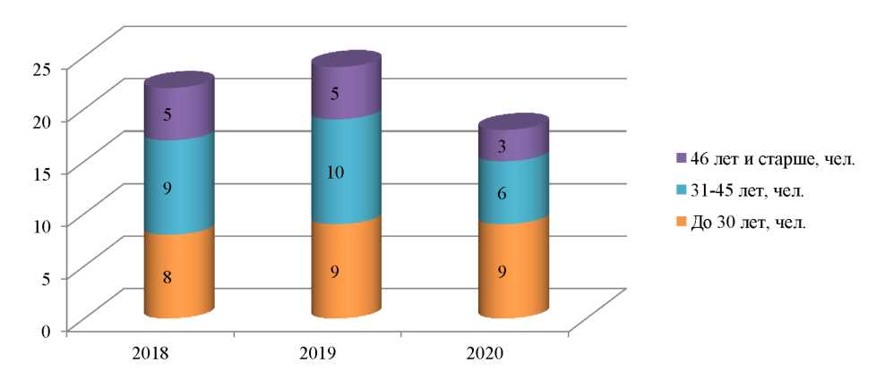
Рисунок 13- Структура персонала ООО «Негабарит - Транс» по критерию возраста в 2018-2020 гг.

Приведенные данные позволяют сделать вывод, что ООО «Негабарит - Транс» характеризуется достаточно молодым кадровым составом. Так, в 2018-2020 гг. доля работников в возрасте до 45 лет составила 77,3%, 79,2% и 83,3% соответственно. Иными словами, численность молодых, потенциально мобильных в квалификационном плане, готовых к профессиональному развитию сотрудников существенно превышает число специалистов старше 45 лет. При этом в достаточной мере представлена группа от 31 до 45 лет, составляющая в 2018-2020 гг. в общей структуре персонала 40,9%, 41,7% и 33,3% соответственно. Данная категория сотрудников, как правило, отличается интеграцией наличия достаточно длительного профессионального опыта и значительными возможностями и мотивацией к повышению квалификации, профессиональной переподготовке, совершенствованию своих знаний и навыков в целом, что, безусловно, является позитивным аспектом.
Однако, как следует из данных, приведенных на рисунке 13, возможно отметить, что в 2020 г. категория работников возраста «31-45 лет» сократилась на 4 человека, возраста «старше 46 лет» - на 2 человека, что обусловлено выше упомянутым увольнением по собственному желанию специалистов при снижении уровня средней заработной платы в 2020 г. в период пандемии новой коронавирусной инфекции covid-19. Данный факт является определенно негативным в оценке динамики трудового потенциала ООО «Негабарит - Транс».
Данные для анализа структуры персонала организации по категориям должностей в 2018-2020 г. приведены в таблице 5.
Таблица 5
Структура персонала ООО «Негабарит - Транс» по категориям занимаемых должностей в 2018-2020 гг.
Категория персонала | Численность персонала, чел. |  |  | Изменения, чел. |  | Изменения, %
Категория персонала | 2018 | 2019 | 2020 | 2019/2018 | 2020/2019 | 2019/2018 | 2020/2019
Всего, в т. ч. | 22 | 24 | 18 | 2 | -6 | 109,1 | 75,0
Руководитель | 1 | 1 | 1 | 0 | 0 | - | -
Функциональные  менеджеры | 2 | 2 | 2 | 0 | 0 | - | -
Служащие | 5 | 5 | 5 | 0 | 0 | - | -
Рабочие | 14 | 16 | 10 | 2 | -6 | 114,3 | 62,5

На основании содержания таблицы 5 возможно установить, что в структуре персонала ООО «Негабарит - Транс» преобладает категория сотрудников, занятых непосредственной реализацией основных видов деятельности, откуда следует вывод об оптимальности количества уровней иерархии и подразделений, численности каждой из подгрупп работников в целом.
Данные для анализа образовательной структуры персонала ООО «Негабарит - Транс» за период 2018-2020 гг. приведены в таблице 6 (где СПО - среднее профессиональное образование; ВПО - высшее профессиональное образование).
Таблица 6
Образовательная структура персонала ООО «Негабарит - Транс» в 2018-2020 гг.
Категория персонала | Численность персонала, чел./ доля в структуре |  |  |  |  |  | Изменения, чел.
Категория персонала | 2018 |  | 2019 |  | 2020 |  | 2019/2018 | 2020/2019
Всего | 22 | 100,0 | 24 | 100,0 | 18 | 100,0 | +2 | -6
СПО | 18 | 81,8 | 20 | 83,4 | 14 | 77,8 | +2 | -6
ВПО (бакалавриат) | 2 | 9,1 | 2 | 8,3 | 1 | 5,6 | 0 | -1
ВПО (специалитет,  магистратура) | 2 | 9,1 | 2 | 8,3 | 3 | 16,6 | 0 | +1

Оценивая структуру персонала ООО «Негабарит - Транс» по уровню образования, возможно сделать вывод о ее соответствии направлениям деятельности организации в целом и конкретных специалистов в частности. Так, в качестве положительного аспекта следует отметить наличие высшего профессионального образования у сотрудников, занимающих руководящие должности, а также у менеджера отдела логистики, что обусловливает необходимый уровень качества выполняемых ими должностных обязанностей. Кроме того, позитивным фактом является окончание в 2020 г. главным бухгалтером обучения по программе подготовке магистров «Бухгалтерский учет, анализ и аудит» (повышение степени профессионального образования с имеющегося уровня бакалавриата).
Однако преобладающую долю в структуре персонала ООО «Негабарит - Транс» в 2018-2020 гг. занимают сотрудники со средним профессиональным образованием, что определяет наличие резервов для увеличения профессиональной и квалификационной составляющей трудового потенциала персонала организации.
Структура персонала ООО «Негабарит - Транс» по критерию продолжительности работы в организации приведена в таблице 7.
Таблица 7
Структура персонала ООО «Негабарит - Транс» в 2018-2020 гг. по критерию стажа работы в организации (в целом по специальности)
Категория персонала | Численность персонала, чел./ доля в структуре |  |  |  |  |  | Изменения, чел.
Категория персонала | 2018 |  | 2019 |  | 2020 |  | 2019/2018 | 2020/2019
Всего | 22 | 100,0 | 24 | 100,0 | 18 | 100,0 | +2 | -6
До 1 года | 5 | 22,7 | 4 | 16,7 | 2 | 11,1 | -1 | -2
От 1 до 2 лет | 5 | 22,7 | 5 | 20,8 | 2 | 11,1 | 0 | -3
От 2 до 5 лет | 8 | 36,4 | 5 | 20,8 | 9 | 50,0 | -3 | +4
Более 5 лет | 4 | 18,2 | 10 | 41,7 | 5 | 27,8 | +6 | -5

Представленные данные позволяют определить преобладание в структуре персонала ООО «Негабарит - Транс» на протяжении всего анализируемого периода сотрудников с опытом работы по профилю организации более 2-х лет (54,5%, 62,5% и 77,8% в 2018-2020 гг. соответственно). Однако указанную характеристику возможно трактовать двояко: с одной стороны, большей долей характеризуется группа относительно опытных и квалифицированных специалистов, с другой стороны - в организации имеются молодые работники, отличающиеся, как правило, значительными резервами для профессионального развития, что в совокупности определяет существенные перспективы для развития трудового потенциала персонала ООО «Негабарит - Транс».
Таким образом, анализ структура персонала по поло-возрастным признакам и категориям должностей определил оптимальность состава трудового коллектива работников ООО «Негабарит - Транс», одновременно с чем в результате оценки образовательной составляющей и параметра стажа, характеризующего наличие опыта работы по занимаемой должности, установлено, что у значительной доли сотрудников имеются существенные перспективы для развития собственного и, следовательно, общего для организации трудового потенциала.

2.2. Оценка эффективности организации кадровой работы на предприятии и выявленные в ней недостатки

Данные для проведения оценки численности ООО «Негабарит - Транс» в 2018-2020 гг. приведены в таблице 8.
Таблица 8
Численность персонала ООО «Негабарит - Транс» в 2018-2020 гг.
Показатель | 2018 г. | 2019 г. | 2020 г.
Среднесписочная численность, чел. | 22 | 24 | 18
Явочная численность, чел. | 21 | 23 | 15

Таким образом, с учетом неявок на рабочие места по различным причинам явочная численность персонала ООО «Негабарит - Транс» в 2018-2020 гг. составила 21, 23 и 15 человек соответственно, т.е. явочная численность отличается от среднесписочной, что свидетельствует о возможном риске снижения эффективности использования фонда рабочего времени. Особенно заметно данный негативный факт проявляется в 2020 г.
Далее следует рассчитать показатели движения персонала ООО «Негабарит - Транс» с учетом данных о принятии и увольнении (по различным причинам) сотрудников (Таблица 9).
Таблица 9
Анализ движения персонала ООО «Негабарит - Транс» за 2018-2020 гг.
Показатель | 2018 г. | 2019 г. | 2020 г.
1. Численность персонала, чел. | 22 | 24 | 18
2. Принято, чел. | 2 | 4 | 2
3. Выбыло, чел. | 2 | 2 | 8
4. в т. ч. по собственному желанию, чел. | 2 | 1 | 8
5. нарушение внутреннего распорядка, чел. | 0 | 0 | 0
6. призыв в вооруженные силы РФ, чел.  Продолжение таблицы 9 | 0 | 1 | 0
7. повышение в должности, чел. | 0 | 0 | 0
8. Коэффициент текучести, % | 9,1 | 4,2 | 44,4
9. Коэффициент оборота по приему, % | 9,1 | 16,7 | 11,1
10. Коэффициент оборота по выбытию, % | 9,1 | 8,3 | 44,4
11. Общий коэффициент оборота, % | 18,2 | 25,0 | 55,6

Результаты расчетов показали, что на протяжении анализируемого периода в ООО «Негабарит - Транс» наблюдаются значительные отклонения от нормы показателей текучести и оборота кадров. Максимальные значения данных коэффициентов отмечаются в 2020 году. Как было указано ранее, в период пандемии коронавирусной инфекции covid-19 в 2020 г. 8 специалистов из числа сотрудников уволились по собственному желанию в связи с сокращением объема заказов и, следовательно, уровня заработной платы. Вновь приняты были лишь 2 работника - молодые сотрудники, окончившие профессиональное образовательное учреждение среднего профессионального образования, без опыта работы. Вследствие данный факт в 2020 г. определил снижение производительности труда персонала более чем в 2 раза (Таблица 10), обусловленное увольнением более опытных мастеров и принятием меньшего числа сотрудников без опыта работы.
В целом подобное явление отражает проблемы низкого уровня мотивации персонала и отсутствия у них лояльности к организации в период кризисной ситуации.
Динамика указанных показателей приведена в таблице 10.

Таблица 10
Показатели производительности труда и среднегодовой заработной платы персонала ООО «Негабарит - Транс» в 2018-2020 гг.
Показатели | 2018 г. | 2019 г. | 2020 г. | Изменение
 |  |  |  | Изменение
 |  |  |  | 2019/2018 |  | 2020/2019
 |  |  |  | Абс.  изм  (+/-) | Темп  роста,  % | Абс.  изм  (+/-) | Темп  роста,  %
Выручка, тыс. руб. | 79578 | 91592 | 32141 | 12014 | 115,1 | -59451 | 35,1
Численность персонала, чел. | 22 | 24 | 18 | 2 | 109,1 | -6 | 75,0
Фонд оплаты труда, тыс.руб. | 7841 | 9619 | 6739 | 1778 | 122,7 | -2880 | 70,1
Производительность труда, тыс. руб. | 3617,2 | 3816,3 | 1785,6 | 199,1 | 105,5 | -2030,7 | 46,8
Среднегодовая заработная плата персонала, тыс. руб. | 356,4 | 400,8 | 374,4 | 44,4 | 112,5 | -26,4 | 93,4

Показатель производительности труда персонала ООО «Негабарит - Транс» в 2018-2020 г. демонстрирует разнонаправленную динамику. Так, в 2019 г. по отмечается его рост на 5,5% (199,1 тыс. руб.), затем в 2020 г. - резкое падение более чем в 2 раза (на 2030,7 тыс. руб.), обусловив общее сокращение в анализируемом периоде на 1831,6 тыс. руб. (более 50%), при этом численность работников в 2018-2020 гг. уменьшилась в целом лишь на 18,2%.
Одновременно с чем уровень среднегодовой заработной платы в исследуемом периоде увеличился на 18 тыс. руб. - с 356,4 тыс. руб. в 2018 г. до 374,4 тыс. руб. в 2020 г. (Рисунок 14).
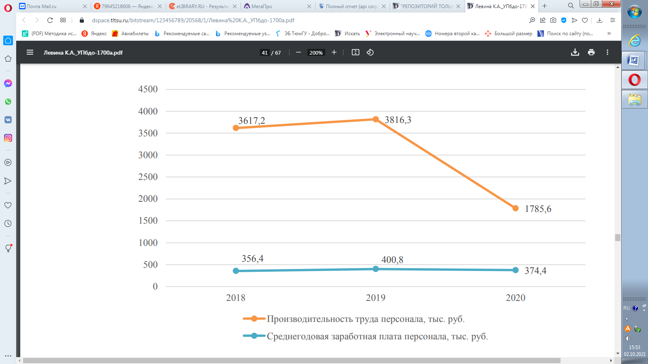
Рисунок 14 - Динамика производительности труда и среднегодовой заработной платы персонала ООО «Негабарит - Транс» в 2018-2020 гг.

Представленная тенденция изменения показателей производительности руда и среднегодовой заработной платы персонала ООО «Негабарит - Транс» в 2018-2020 гг. свидетельствует о наличии проблемных аспектов в вопросах обеспечения мотивации сотрудников, что становится особенно актуальным в совокупности с увольнением 8 высококвалифицированных специалистов со значительным стажем работы в 2020 г.
Обобщение результатов оценки трудового потенциала персонала ООО «Негабарит - Транс» приведено в Приложении 1.

2.3. Оценка эффективности HR-технологий, используемых на предприятии

В ООО «Негабарит - Транс» система управления компетенциями регламентирована в кадровых документах. Информация о процедуре адаптации персонала в организации показана на схеме (рис.15).
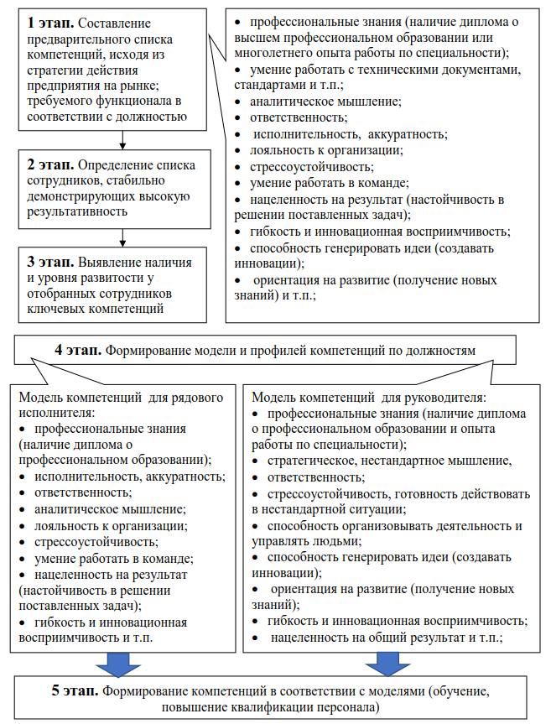
Рисунок 15 - Этапы формирования компетенций работников предприятия

Таким образом, решение организационных проблем управления компетенциями подразумевает проведение на предприятии следующих мероприятий:
- профилирование должностей сотрудников;
- разработка матриц технических компетенций;
- проведение оценки технической компетентности;
- использование IT- технологий для проведения оценки;
- оценка персонала с помощью различных инструментов (например, SHL);
- реализация систем управления знаниями (обучение, развитие кадрового потенциала и т.п.)
В ООО «Негабарит - Транс» предпочтение отдается индивидуализированным программам оценки эффективности системы обучения, которые сочетают начальный диагноз потребностей с гибкой организацией учебного процесса в небольших группах, после чего устанавливается пристальный контроль за его реализацией. Обучение и развитие персонала в ООО «Негабарит - Транс» происходит в двух видах - рисунок 16.
Виды обучения и развития человеческих ресурсов в ООО «Негабарит – Транс»
Обучение и развитие
Адаптация новых сотрудников

Рисунок 16 - Виды обучения и развития человеческих ресурсов в ООО «Негабарит - Транс»

Для работников с опытом работы проводится лишь консультация по внутренним стандартам. Затем в ходе испытательного срока новый сотрудник самостоятельно осваивает полученные данные. При этом оценка новых сотрудников осуществляется руководителями отделов. Среди основных методов обучения, применяемых в ООО «Негабарит - Транс» используются тренинги, индивидуальные семинары, конференции, программы повышения квалификации по управленческим компетенциям.
Тренинги, проводимые внутренними тренерами, помогают сотрудникам не только узнать об организации, но и адаптироваться в ней и повысить свои профессиональные компетенции.
Таблица 11
Проведение обучения в 2018- 2020 гг. в ООО «Негабарит - Транс»
Оцениваемый параметр | 2018 | 2019 | 2020
1 | 2 | 3 | 4
Количество часов | 20 | 78 | 58
Количество пришедших на обучение, чел | 5 | 9 | 8
Количество не пришедших на обучение, чел | 4 | 8 | 9
Результат анкеты обратной связи | 71,90% | 66,71% | 58,04%
Результаты знаний | 66,07 % | 67,64 % | 68,56 %

Согласно таблицы 11 применяемые методы обучения не эффективны, с каждым годом количество обучаемых не охватывает весь персонал, что означает формальности подхода к системе обучения.
Таким образом, проведенная оценка персонала предприятия показала, что в методиках оценки, применяемых на предприятии, в основном используется фактографический метод, психологические методы оценки персонала не применяются. Полученные результаты подтверждают основную гипотезу исследования.
Третьим этапом исследования были определены затраты на осуществления обучения.
В таблице 12 представленная динамика затрат на обучение сотрудников в ООО «Негабарит - Транс».

Таблица 12
Динамика затрат на обучение сотрудников в ООО «Негабарит - Транс»
Оцениваемый параметр | 2018 год | 2019 год | 2020 год
Количество часов | 120 | 78 | 58
Количество пришедших на тренинги, чел | 5 | 9 | 8
Затраты (общие тыс. руб.) | 1574,8 | 1062,48 | 1412,84
Затраты на 1 человека (тыс. руб.) | 1,27 | 1,14 | 1,69
Затраты на 1 час (тыс.руб.) | 13,12 | 13,62 | 24,36

Согласно таблицы 12, объем затрат на проведения обучения растет, при сокращении общего числа времени на обучение и числа обучаемых.
Четвертым этапом стало проведения анкетирования, для выявления основных факторов неэффективности моделей обучения в ООО «Негабарит - Транс». При этом стоит отметить основные причины снижения численности обучаемых согласно опросу работников предприятия. Для выявления мнения работников по поводу применяемых мер по развитию их потенциала на предприятии был проведен опрос на основе анкетирования. Результаты опроса персонала ООО «Негабарит - Транс» об эффективности применяемых мер по развитию их потенциала представлены на рисунке 17. Респондентов просили ответить на все предложенные вопросы, либо самостоятельно вписать ответ на вопрос в специально отведенное место.
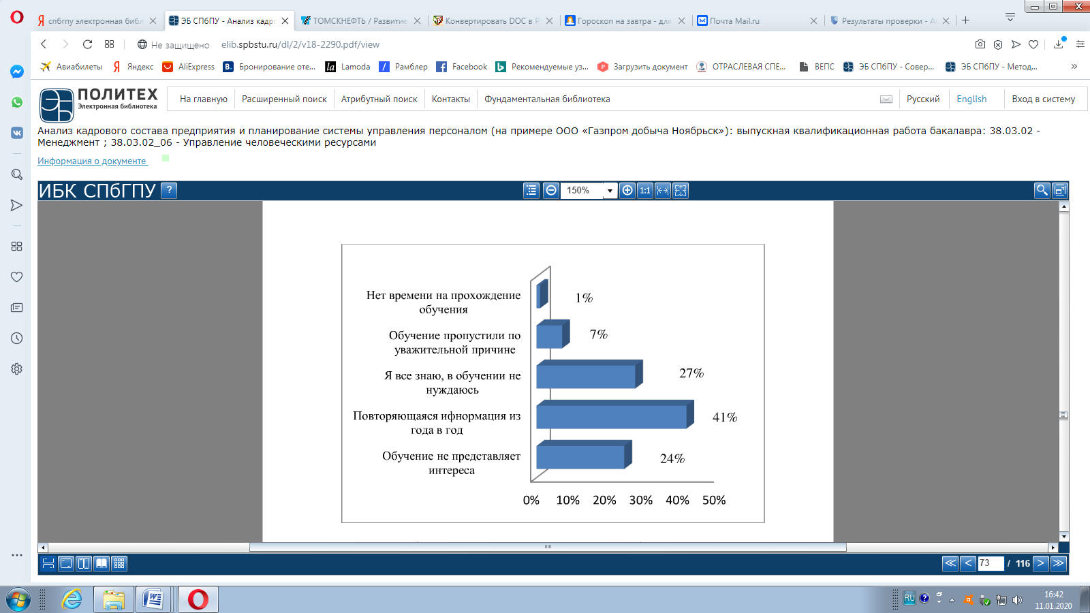
Рисунок 17 - Причины снижения численности обучаемых согласно опросу
Анализ причин снижения численности обучаемых согласно опросу:
- Не желают проходить обучение, т.к. в программу обучения входит неактуальная, повторяющаяся из года в год информация.
- Не желают проходить обучение, т.к. уверены в своей профессиональной компетенции.
- Не желают проходить обучение, т.к. не проявляют стремления к повышению своих знаний. Для выявления мнения работников по поводу применяемых мер по развитию их потенциала на предприятии был проведен опрос на основе анкетирования. Респондентов просили оценить по пятибалльной шкале каждый из представленных критериев, где 1- абсолютно не удовлетворен (минимальный показатель), 5 - абсолютно удовлетворен (максимальный показатель).
Результаты опроса персонала ООО «Негабарит - Транс»» об эффективности применяемых мер по развитию их потенциала представлен в таблице 13.

Таблица 13
Результаты опроса персонала ООО «Негабарит - Транс» об эффективности применяемых мер по развитию их потенциала
Вопрос | Средняя оценка,  баллы
Насколько влияют проводимые меры по развитию на уровень вашей квалификации? | 4,1
Насколько мотивированы Вы в развитии своих знаний и умений? | 3,0
Профессионально ли преподаватель, обучающий Вас, разбирается в материале? | 2,5
Насколько содержание материала показалось ясным и легким для понимания? | 2,3
Насколько применяемые меры по развитию отвечают потребностям Вашей должности? | 2,1
Насколько Вас удовлетворяет форма проведения мероприятий по Вашему развитию? | 2,0
Насколько удовлетворяет вас процедура аттестации вашей квалификации? | 1,9
Насколько эффективны применяемые меры по развитию? | 1,8

Согласно результатам проведенного опроса, проводимые меры по развитию уровня квалификации имеют значительное влияние на работника (4,1 балла), что подтверждает необходимость их проведения. При этом больше половины опрошенных мотивированы в развитии своих знаний и умений (3,0 балла). Профессиональный уровень обучающего в большинстве своем заслуживает средней оценки (2,5 балла). При этом не для всех содержание курса показалось ясным и легким для понимания (2,3 балла). Кроме того, применяемые меры по развитию слабо отвечают потребностям должности работников (2,1 балла) и далеко не всех удовлетворяет форма проведения данных мероприятий (2,0 балла). Также большинство опрошенных не удовлетворяет процедура аттестации их квалификации (1,9 балла). В целом же, эффективность применяемых мер по развитию оценена в 1,8 балла, что является низким показателем.
Формирование эффективной системы управления позволяет не только сократить расходы в области управления трудовыми ресурсами компании, но и сформировать и наладить бизнес процессы таким образом, чтобы деятельность всего предприятия была направлена на максимилизацию прибыли и повышения конкурентных преимуществ компании.
Вывод по главе 2
Структура управления является линейно – функциональной.
Руководство фирмы своей деятельностью ориентируется на изучение потребности и запросов потребителей, и в качестве одной из главных задач считает повышение качества оказываемых услуг.
Таким образом, проведенный во второй главе работы анализ позволяет сделать следующие выводы:
- в период 2018-2020 гг. наиболее успешным для ООО «Негабарит - Транс» является 2019 год, характеризующийся значительным ростом основных экономических показателей деятельности; далее в 2020 г. объем реализации услуг существенно сократился, что обусловило резкое снижение уровня выручки и прибыли организации, как следствие - заметное уменьшение ключевых индикаторов эффективности; значения показателей рентабельности ООО «Негабарит - Транс» на протяжении всего анализируемого периода находятся на достаточно низком уровне;
- анализ динамики структуры трудового потенциала персонала ООО «Негабарит - Транс» позволил выявить следующие негативные факты, имеющие место в 2018-2020 гг.: доля мужчин значительно сократилась ввиду 8 случаев увольнения по собственному желанию в 2020 г. ведущих специалистов среди водителей, что обусловило ухудшение кадровой и профессиональной составляющей трудового потенциала персонала организации; наблюдается общее снижение производительности труда персонала (более чем на 50% в 2018-2020 гг.), имеют место случаи неявки на работу по неуважительным причинам; установлен высокий процент текучести кадров (44,4% в 2020 г.), что отрицательно сказывается на формировании организационной компоненты трудового потенциала персонала ООО «Негабарит - Транс».
Однако наряду с указанными выше проблемными аспектами целесообразно выделить положительные характеристики трудового потенциала персонала ООО «Негабарит - Транс». К их числу следует отнести наличие высоких возможностей углубления знаний, приобретения новых умений, развития навыков ввиду преобладания в структуре возрастной структуры персонала численности молодых, потенциально мобильных в квалификационном плане, готовых к профессиональному развитию сотрудников (в 2020 г. - 83,3%). Кроме того, значение интегрального показателя трудового потенциала персонала организации в 2020 г. составляет 1,63, что определяет наличие значительных резервов для его развития и целесообразность разработки соответствующих рекомендаций для ООО «Негабарит - Транс».
Применяемые методы обучения не эффективны, с каждым годом количество обучаемых не охватывает весь персонал, что означает формальности подхода к системе обучения.
Таким образом, проведенная оценка персонала предприятия показала, что в методиках оценки, применяемых на предприятии, в основном используется фактографический метод, психологические методы оценки персонала не применяются. Полученные результаты подтверждают основную гипотезу исследования.

ГЛАВА 3. СОВЕРШЕНСТВОВАНИЕ ОРГАНИЗАЦИИ КАДРОВОЙ СЛУЖБЫ ООО «НЕГАБАРИТ-ТРАНС»

3.1. Предложения по улучшению работы кадровой службы предприятия

Основной целью является разработка предложений по совершенствованию деятельности отдела кадров для ООО «Негабарит - Транс», которое заключается в разработке мероприятий по улучшению адаптации и обучения персонала.
Дата начала проекта – сентябрь 2022 года.
Планируемая дата завершения проекта январь 2023 года.
Согласно сложившейся на предприятии ситуации в сфере обучения персонала предлагается разработать и внедрить в существующий корпоративный - портал модуль по обучению персонала.
Для реализации проекта по разработке обучающего модуля новых сотрудников на предприятии используется определенный набор инструментов:
- для обозначения цели, задач, исполнителя проекта - прописан задачи проекта (таблица 14);
- для определения этапов проекта и их содержания - была использована декомпозиция работ по проекту и описание каждого этапа;
- для определения ответственных на каждом этапе используется матрица ответственности;
- для наглядности сроков исполнения проекта используется диаграмма Ганта;
- также были исследованы риски и определена экономическая эффективность проекта.

Таблица 14
Задачи проекта по совершенствованию системы обучения новых сотрудников в виде модуля по обучению в рамках корпоративного портала на предприятии
№  п/п | Раздел | Характеристика
1 | 2 | 3
1 | Описание исходной ситуации | На текущий момент на предприятии нет  полноценного формата обучения новичков. Существует ряд разрозненных методов обучения, которые косвенно затрагивают сферу инноваций, не затрагивая самой специфик направления.
2 | Обоснование необходимости проекта | Данный проект позволит упорядочить, дополнить и усовершенствовать реализуемую систему обучения нового персонала. А также позволит компании обзавестись внутренней корпоративной библиотекой, что поможет выращивать сотрудников внутри предприятия и эффективно передавать знания от ключевых сотрудников новым сотрудникам.
3 | Формулирование целей, задач проекта и ожидаемых эффектов | Цель: максимально повысить эффективность методов обучения новых сотрудников в сфере инноваций с помощью цифровых инструментов и качественного модуля по обучению, позволяющего выстроить эффективный процесс обучения новых сотрудников и усовершенствовать существующие методы и процессы обучения новых сотрудников.  Задачи:  - Разработать качественный модуль по обучению персонала;  - Интегрировать уже существующие цифровые инструменты в модуль;  - Интегрировать модуль в корпоративный - портал;  - Увеличить эффективность инструментов по обучению персоналом на предприятии.  Ожидаемые организационные эффекты:  - Повышение качества обучения новых сотрудников.  Ожидаемые экономические эффекты:  - Повышение производительности труда за счет качественного повышения компетентности новых сотрудников;  - Экономия трудозатрат за счет сокращения времени адаптации нового сотрудника.  Ожидаемые социальные эффекты:  - Повышение лояльности новых сотрудников.  Продолжение таблицы 14
4 | Продукт | Модуль по обучению новых сотрудников в сфере инноваций в рамках корпоративного портала
Для реализации проекта обучающего модуля и его последующей интеграции с корпоративным порталом на предприятии предлагается провести мероприятия, отраженные на рисунке 18. Реализация проекта планируется по двум направлениям.
Рассмотрим детальнее направления, по которым будет осуществляться реализация проекта:
1. Техническое проектирование модуля.
Так как проект основан на использовании инфокоммуникаций, то для его реализации необходимо оснащение техническими ресурсами:
- свободный доступ каждого нового сотрудника в сфере инноваций к внутрикорпоративной сети для использования HR - портала и соответствующего модуля;
- разработка и внедрение модуля по обучению новых сотрудников в сфере инноваций с дальнейшей его поддержкой: хостингом и изменением функциональной составляющей модуля.
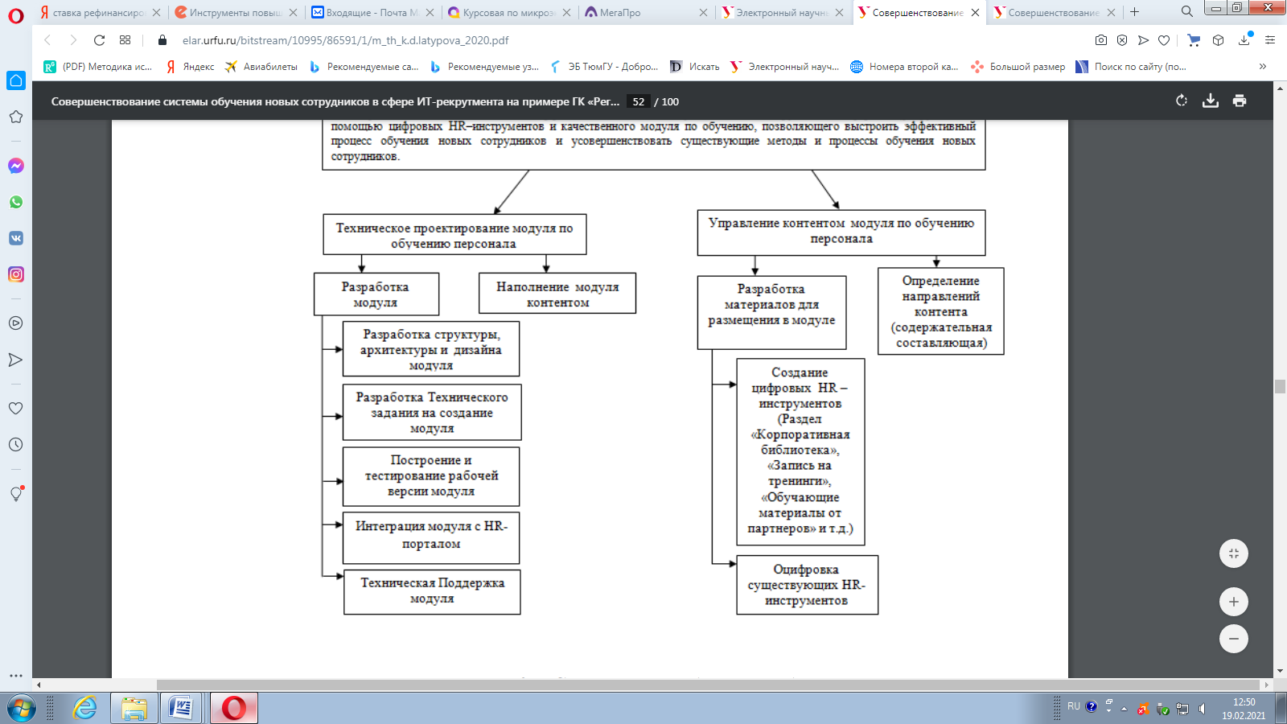
Рисунок 18 - Структура разбиения работ
Последнее реализуется в том случае, когда происходят изменения в кадровой политике или в процессах по работе с новым персоналом в сфере его обучения и развития, и нужно внедрить новый HR - инструмент или, наоборот, удалить или изменить его. Нужно так же помнить, что структура, архитектура и дизайн модуля по обучению новых сотрудников в сфере инноваций должны соответствовать структуре, архитектуре и дизайну корпоративного - портала и принципиально не отличаться от него;
- наполнение соответствующим контентом HR - портала.
Штатные разработчики отвечают за разработку модуля, HR - специалистами определяется структура и архитектура, совместно разрабатывается дизайн. Непосредственно контент и его содержательная часть разрабатываются HR - специалистами компании совместно с приглашенным консультантом в сфере инноваций. Упрощенная структура портала с внедренным модулем отображена на рисунке 19.
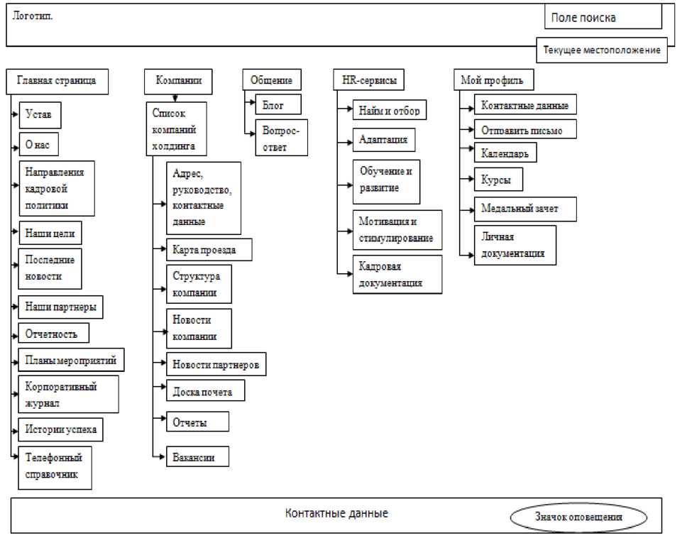
Рисунок 19 - Упрощенная структура корпоративного интернет - портала с внедренным модулем по обучению персонала
Помимо этого, HR - специалисты составляют техническое задание на создание модуля. Учитывая тесное сотрудничество предприятия со своими партнерами и то, какое активное участие последние принимают в работе с персоналом, производится коллаборация HR - продуктов. Также весь контент, который был разработан специалистами предприятия по обучению персонала, размещается в модуле.
2. Управление контентом модуля.
Исходя из сложившейся на предприятии внутренней ситуацией в сфере обучения новых сотрудников в сфере ИТ - рекрутмента, сотрудниками отдела кадров совместно с приглашенным консультантом в сфере инновационных технологий определяется содержательная составляющая контента.
Так для выстраивания процесса саморазвития HR - специалисты формируют раздел «Корпоративная библиотека» внутри модуля. Здесь наполнением библиотеки занимаются не только сотрудники HR - отдела, но и специалисты других подразделений, например ИТ - отдела, помогая подобрать актуальную профессиональную литературу, которая может быть полезна сотрудникам в самообразовании.
Дополнительно создаются разделы с обучающими материалами от партнеров.
Специалисты по управлению персоналом создают новые HR- инструменты по обучению персонала и решают, какие из уже действующих можно перенести в цифровое пространство. Затем проверяется возможность выхода в интернет и доступа к серверам предприятия, на которых размещены материалы, на личных гаджетах сотрудников. Это делается с целью доступа к материалам в любое время и в любом месте, не только за рабочим столом. При необходимости устраняются все неполадки. По окончанию этих действий, модуль по обучению новых сотрудников в сфере инновационных технологий внедряется в корпоративный - портал и начинает действовать в бета -режиме.
Сначала модуль запускают в формате бета - тестирования, доступным для определенного круга пользователей. Пользователи должны протестировать работу модуля по разным критериям: удобство интерфейса, возможность использовать модуль находясь на рабочем месте, и используя модуль вне рабочего места и.д. В случае выявленных несоответствий модуль дорабатывается, неполадки устраняются. На период тестирования закладывается 2 недели, в случае необходимости время для тестирования модуля продлевают. После апробации и тестирования модуля его включают в обычном режиме и делают доступным для всех новых сотрудников в сфере инновационных технологий компании.
После утверждения устава проекта и согласования всех формальностей с участниками проекта, разрабатывается план управления проектом. Прежде всего, следует установить ответственность за выполнение определенных работ. Матрица ответственности представлена в таблице 15.
Таблица 15
Матрица ответственности
Работы | Ответственный исполнитель
Работы | Генеральный  директор  предприятия | Руководите ль отдела кадров | Менеджер по персонал  у | Главный  Бухгалтер | Штатный  разработчик | Приглашенный  консультант в сфере инновационных технологий
Разработка  модуля | C/A | C/S | C | C | E
Разработка структуры, архитектуры и дизайна модуля |  | A | C/S |  | E
Разработка Технического задания на создание модуля |  | A | E |  | C
Построение и тестирование рабочей версии модуля |  | C | S |  | E
Наполнение модуля контентом | A | C/A | S/E |  | E/S | E
Интеграция модуля с HR- порталом и его внедрение | A | C/A | C/S | Продолжение таблицы 15 | E
Техническая поддержка модуля: хостинг |  | C | S | C | E
Техническая  поддержка  модуля:  изменение  функциональной  составляющей  HR-портала | C/A | A/C | E/S | C | E/S
Создание цифровых HR- инструментов | A | C | E/S |  | E
Оцифровка  существующих  HR-инструментов | A | A/C | C/S |  | S
Определение  направлений  контента  (содержательная  составляющая) | A | A/C | E |  |  | E
Примечание: E (execution) - исполнение; А (approval) - утверждение; С (consultation) - согласование; S (supervision) – контроль

Для определения продолжительности работ была использована Диаграмма Ганта (таблица 16).
Таблица 16
Диаграмма Ганта
Работы | Сентябрь 2022 г. | Октябрь 2022 г. | Ноябрь 2022 г. | Декабрь 2022 г. | Январь 2023 г.
Разработка модуля по обучению новых сотрудников в сфере инновационных технологий
Разработка структуры, архитектуры и дизайна модуля
Разработка Технического задания на создание модуля
Построение и тестирование рабочей версии модуля
Наполнение модуля контентом
Внедрение модуля и его интеграция с корпоративным порталом
Техническая поддержка модуля
Создание цифровых HR- инструментов (форумы и т.д.)
Оцифровка существующих HR- инструментов
Определение направлений контента (содержательная составляющая)

Таким образом, создание и внедрение обучающего модуля новых сотрудников в сфере обучения инновационным технологиям в рамках корпоративного - портала призвано не только наладить процесс обучения новых сотрудников, но и также позволит повысить эффективность уже существующих методов обучения, задействовать неиспользуемые мощности предприятия для создания универсальной по форме и содержанию системы, которую при необходимости можно модифицировать под нужды предприятия.

3.2. Расчет экономической эффективности предлагаемых мероприятий

Также необходимо определить риски проекта. Любой деятельности сопутствуют риски. Не является исключением и проектная деятельность. Для того чтобы выполнить проект в планируемые сроки, необходимо прогнозировать риски и пути их решения. Также нужно определить степень влияния и вероятность наступления. В процессе реализации данного проекта возможно возникновение следующих рисков, описанных в таблице 17.
Таблица 17
Форма анализа проектных рисков
№  п/п | Вид риска | Описание  риска | Влияние на проект | Вероятность  наступления  рискового  события | Возможные методы предупреждения риска
1. | Организационные риски | Недостаточная поддержка проекта со стороны высшего руководства компании | сильное | низкая | Вовлечение топ- менеджеров всех организаций группы компании в реализацию проекта
1. | Организационные риски | Недооценка сложности  проекта | сильное | средняя | Детализированная разработка плана. Учет и прогнозирование всех факторов, влияющих на проект. Предусмотрение резервных источников финансирования, а также поставщиков услуг по проекту  Продолжение таблицы 17
2. | Риски  человеческого фактора | Сопротивление внедрению проекта части персонала, на которую нацелен проект | сильное | средняя | Необходимо провести мероприятия в поддержку внедрения проекта, задействовав всех сотрудников из категории персонала, на которую нацелен проект
2. | Риски  человеческого фактора | Возникновение  недовольства со стороны персонала, которую проект не затрагивает | средняя | низкая | Проведение информирующих мероприятий для всех сотрудников о необходимости данного проекта
3. | Технические риски | Сбои в ПО и корпоративном-портале на этапе внедрения | сильное | низкая | Апробация программного обеспечения перед запуском проекта. Выявление недочетов и устранение их.
4. | Финансовые  риски | Недостаточное  финансирование | сильное | средняя | Изыскание дополнительных источников инвестирования из резервных статей бюджета
4. |  | Несвоевременное  финансирование | сильное | средняя | Контроль своевременного поступления денежных средств на каждом этапе реализации проекта.

Таким образом, создание и внедрение обучающего модуля новых сотрудников в сфере инновационных технологий в рамках корпоративного - портала призвано не только наладить процесс обучения новых сотрудников, но и также позволит повысить эффективность уже существующих методов обучения, задействовать неиспользуемые мощности предприятия для создания универсальной по форме и содержанию системы, которую при необходимости можно модифицировать под нужды предприятия.
Любое мероприятие, внедряемое на предприятии, должно быть экономически эффективным, а затраты на него обоснованными. Для подтверждения экономической выгоды от внедрения модуля по обучению новых сотрудников на предприятии произведем расчет экономической эффективности. Для начала посчитаем расходы на предложенные мероприятия. Разработка портала будет производиться одним штатным разработчиком в течение трех месяцев. Также следует помнить о собственных трудозатратах в лице сотрудника отдела кадров и приглашенного консультанта, разрабатывающего контент. Подробнее расходы на эти мероприятия отображены в таблице 18.
Таблица 18
Расчет расходов от предложенных мероприятий
Мероприятия | Трудозатраты |  | Материальные затраты, руб.
Мероприятия | Чел.час | Руб. | Материальные затраты, руб.
Разработка и внедрение обучающего модуля | 408 | 350руб *408ч./ч. х1,3х1,1= 204 204 руб.
Разработка hr - инструментов (внутренний hr- специалист) | 150 | 155руб.х150ч./чх1,3х1,1 = 33 247 руб.
Разработка контента обучающего модуля (внешний консультант в сфере Ит) |  |  | Разовая услуга стоимостью 1 000 000 руб
ИТОГО |  | 237 451 руб | 1 000 000 руб.

Таким образом, все вместе расходы составляют:
204 204 + 33 247 + 1 000 000 = 1237451 рублей.
Это достаточно значительная сумма, чтобы выяснить, насколько обоснованны такие траты, необходимо рассчитать какую выгоду получит предприятие от предложенных мероприятий.
Благодаря внедрению обучающего можно повысить производительность труда, за счет снижения времени входа новых сотрудников в профессию.
В результате чего экономятся трудозатраты.
Внедрение обучающего модуля позволит экономить 8 сотрудникам предприятия два месяца на адаптацию к специфике труда.
Таким образом, в месяц у нас высвобождается следующее количество часов: (48минут *20дней* 2 человека)/60минут =1280 часов в месяц.
С точки зрения трудозатрат это составляет:
240 часов/160 часов=1,5 ставки в месяц
Посчитаем сколько это сэкономит денежных средств для предприятия: 1,5ставки * 25 000 рублей*1,1*1,3 * 2 месяца=107 250 рублей.
Вывод по главе 3
С целью обоснования целей и задач кадрового обеспечения, были выявлены проблемы в развитии корпоративного обучения.
Во-первых, при обособлении объекта внутрифирменного обучения – группы сотрудников – был выявлен недостаток кадров для проведения обучения.
Были также обозначены недостатки подсистемы обучения персонала в виде лекций и тренингов. Для обеспечения максимального эффекта от обучения, стоит изменить календарный план обучения (лекций, тренингов, тестирований и экзамена), изменить порядок их прохождения. Это позволит сотрудникам получать часть знаний дистанционно, без необходимости выезда в учебный центр.
Итак, что касается недостатков модели совершенствования системы обучения вне рабочего места, следует изменить, во-первых, учебный план по дням для достижения наиболее удобного графика занятий, а также произвести автоматизацию процесса обучения.
В работе было предложено внедрение модульного обучения сотрудников, которое предполагает следующие эффекты от реализации:
1. Ожидаемые организационные эффекты:
- Повышение качества обучения новых сотрудников.
2. Ожидаемые экономические эффекты:
- повышение производительности труда за счет качественного повышения компетентности новых сотрудников;
- экономия трудозатрат за счет сокращения времени адаптации нового сотрудника.
3. Ожидаемые социальные эффекты:
Повышение лояльности новых сотрудников.
Модульное обучение зарекомендовало себя как эффективный метод обучения, нацеленный на индивидуальные особенности ученика. Метод позволяет учитывать специфику отрасли, по которой разрабатываются обучающие материалы, и комбинировать их при необходимости, как и предоставлять отдельные модули в рамках самостоятельного материала.

ЗАКЛЮЧЕНИЕ

Подводя итог по проведенному исследованию, можно сделать следующие выводы.
Приведенный анализ понятия «человеческий капитал» позволяет считать, что предметом исследования в теории человеческого капитала являются способности человека (а также навыки и умения) - врожденные и приобретенные, качество этих способностей и степень их возможной отдачи при использовании в деятельности на благо самого человека и общества в целом.
Важность вопросов управления человеческим капиталом в рыночной экономике связана с повышением интереса к творческим, креативным способностям человека, с активизацией интеллектуальной деятельности, что совпадает с общими законами развития современной науки и общества.
Новая концепция поддержания конкурентоспособности работников - это стратегия работодателя, направленная на полное использование потенциала работника как субъекта экономической жизни.
Целью кадровой службы управления является содействие достижению целей предприятия путем своевременного обеспечения его высококвалифицированными кадрами и эффективного использования их мастерства, квалификации, творческого потенциала, опыта, работоспособности.
Управление персоналом - это система приемов и методов организации управления персоналом, направленная на достижение корпоративных целей, и обеспечения рационального использования человеческих ресурсов и повышение эффективности работы организации.
На сегодняшний день происходит активное развитие и внедрение информационных технологий - различного рода прикладных программ и мобильных приложений, которые непосредственно связаны с автоматизацией отдельных операционных, управляющих и поддерживающих бизнес-процессов и управления предприятием в целом.
Одной из важнейших областей применения информационных технологий в системе корпоративного управления является автоматизация управления людскими ресурсами. На сегодняшний день в указанной сфере разработано много различного рода информационных систем, применение которых направлено на интегрирование команды сотрудников для работы над общими целями и задачами без учета физического расстояния между ними, ускорение поиска и подбора персонала и повышение эффективности его отбора в соответствии с необходимыми требованиями.
Проведенный во второй главе работы анализ позволяет сделать следующие выводы:
- в период 2018-2020 гг. наиболее успешным для ООО «Негабарит - Транс» является 2019 год, характеризующийся значительным ростом основных экономических показателей деятельности; далее в 2020 г. объем реализации услуг существенно сократился, что обусловило резкое снижение уровня выручки и прибыли организации, как следствие - заметное уменьшение ключевых индикаторов эффективности; значения показателей рентабельности ООО «Негабарит - Транс» на протяжении всего анализируемого периода находятся на достаточно низком уровне;
- анализ динамики структуры трудового потенциала персонала ООО «Негабарит - Транс» позволил выявить следующие негативные факты, имеющие место в 2018-2020 гг.: доля мужчин значительно сократилась ввиду 8 случаев увольнения по собственному желанию в 2020 г. ведущих специалистов среди водителей, что обусловило ухудшение кадровой и профессиональной составляющей трудового потенциала персонала организации; наблюдается общее снижение производительности труда персонала (более чем на 50% в 2018-2020 гг.), имеют место случаи неявки на работу по неуважительным причинам; установлен высокий процент текучести кадров (44,4% в 2020 г.), что отрицательно сказывается на формировании организационной компоненты трудового потенциала персонала ООО «Негабарит - Транс».
Однако наряду с указанными выше проблемными аспектами целесообразно выделить положительные характеристики трудового потенциала персонала ООО «Негабарит - Транс». К их числу следует отнести наличие высоких возможностей углубления знаний, приобретения новых умений, развития навыков ввиду преобладания в структуре возрастной структуры персонала численности молодых, потенциально мобильных в квалификационном плане, готовых к профессиональному развитию сотрудников (в 2020 г. - 83,3%). Кроме того, значение интегрального показателя трудового потенциала персонала организации в 2020 г. составляет 1,63, что определяет наличие значительных резервов для его развития и целесообразность разработки соответствующих рекомендаций для ООО «Негабарит - Транс».
С целью обоснования целей и задач кадрового обеспечения, были выявлены проблемы в развитии корпоративного обучения.
Во-первых, при обособлении объекта внутрифирменного обучения – группы сотрудников – был выявлен недостаток кадров для проведения обучения.
Были также обозначены недостатки подсистемы обучения персонала в виде лекций и тренингов. Для обеспечения максимального эффекта от обучения, стоит изменить календарный план обучения (лекций, тренингов, тестирований и экзамена), изменить порядок их прохождения. Это позволит сотрудникам получать часть знаний дистанционно, без необходимости выезда в учебный центр.
Итак, что касается недостатков модели совершенствования системы обучения вне рабочего места, следует изменить, во-первых, учебный план по дням для достижения наиболее удобного графика занятий, а также произвести автоматизацию процесса обучения.
В работе было предложено внедрение модульного обучения сотрудников, которое предполагает следующие эффекты от реализации:
1. Ожидаемые организационные эффекты:
- Повышение качества обучения новых сотрудников.
2. Ожидаемые экономические эффекты:
- повышение производительности труда за счет качественного повышения компетентности новых сотрудников;
- экономия трудозатрат за счет сокращения времени адаптации нового сотрудника.
3. Ожидаемые социальные эффекты:
Повышение лояльности новых сотрудников.
Модульное обучение зарекомендовало себя как эффективный метод обучения, нацеленный на индивидуальные особенности ученика. Метод позволяет учитывать специфику отрасли, по которой разрабатываются обучающие материалы, и комбинировать их при необходимости, как и предоставлять отдельные модули в рамках самостоятельного материала.

СПИСОК ИСПОЛЬЗОВАННЫХ ИСТОЧНИКОВ

- Амирханова П.М. Трансформация понятия человеческого капитала//Управленческий учет. – 2021. – № 6-1. – С. 5-11.
- Асеев А.А., Блатова Т.А., Макаров В.В. Применение информационных систем и технологий для решения комплекса задач менеджмента на предприятии//Евразийское Научное Объединение. – 2021. – № 5-3 (75). – С. 162-164.
- Анисифоров А.Б. Ключевые направления менеджмента ИТ- инфраструктуры в процессе цифровой трансформации предприятия//В сборнике: Фундаментальные и прикладные исследования в области управления, экономики и торговли. Сборник трудов Всероссийской научно-практической и учебно-методической конференции. В 4 ч. Санкт-Петербург, 2021. – С. 8-12.
- Александров А.А. Проблема выбора средств информационных технологий для обеспечения функционирования системы менеджмента качества//В сборнике: Современные проблемы менеджмента. Материалы XV Всероссийской научно-практической конференции студентов, аспирантов и молодых ученых: Сборник научных трудов. 2021. – С. 4-5.
- Беспалова А.А. Анализ организационного развития кадровых служб организации//В сборнике: Современные тренды развития регионов: управление, право, экономика, социум. Материалы XIX Всероссийской студенческой научно-практической конференции. Челябинск, 2021. – С. 390-392.
- Бочкова Е.Т. Стратегическое управление персоналом как фактор усиления конкурентных преимуществ организации//Инновации. Наука. Образование. – 2021. – № 46. – С. 1412-1420.
- Борзова Е.А. Актуальные проблемы эффективного управления трудовыми ресурсами предприятия//Символ науки. – 2017. – №4. – С. 58.
- Вахрушева С.А., Осенний В.В. Влияние информационных технологий на развитие современного менеджмента//В сборнике: Научные исследования и разработки: новое и актуальное. Материалы X Международной научно-практической конференции. В 2-х частях. Ростов-на-Дону, 2021. – С. 539-541.
- Веснин В.Р. Практический менеджмент персонала / В.Р. Веснин. – М.: Юрист, 2011.
- Гаффарова А.Н., Гаврилов И.В. Информационная система поддержки принятия решений специалиста кадровой службы//В сборнике: Развитие науки и образования в условиях мировой нестабильности: современные парадигмы, проблемы, пути решения. Материалы Международной научно-практической конференции. В 2-х частях. Ростов-на-Дону, 2021. – С. 69-71.
- Галузина В.И. Совершенствование системы управления проектами в организациях//Инновации. Наука. Образование. – 2021. – № 34. – С. 1403-1405.
- Горленко, О.А. Управление персоналом: учебник для среднего профессионального образования/ О.А. Горленко, Д.В. Ерохин, Т.П. Можаева. — 2-е изд., испр. и доп. — Москва: Издательство Юрайт, 2020.
- Кельчевская Н. Р., Ширинкина Е. В. Региональные детерминанты эффективного использования человеческого капитала в цифровой экономике / Н. Р. Кельчевская, Е. В. Ширинкина // Экономика региона. – 2019. – Т.15. – вып. 2. – С. 465-482.
- Кара Л.Н. Оценка конкурентоспособности специалистов на основе комплексной системы показателей / Л.Н. Кара // Проблемы теории и практики управления. - 2011. - №7. - С. 36-44.
- Казаков М.А., Добрунов Д.Р. Роль кадровой службы в развитии сельскохозяйственных предприятий//В книге: Горинские чтения. Инновационные решения для АПК. Материалы Международной студенческой научной конференции. 2021. – С. 36.
- Коваленко Т.В., Залож К.А. Место и роль понятия «человеческий капитал» в системе экономических категорий//В сборнике: Стратегия устойчивого развития в антикризисном управлении экономическими системами. Материалы VIІ Международной научно-практической конференции. Отв. редакторы О.Н. Шарнопольская, И.А. Кондаурова, Е.Г. Курган. г. Донецк, 2021. – С. 398-402.
- Комлева М.Ю., Шакирова Д.М. Влияние информационных технологий на успех деятельности фирмы//В сборнике: Теоретические и прикладные вопросы экономики, управления и образования. Сборник статей II Международной научно-практической конференции. В 2-х томах. Пенза, 2021. – С. 208-212.
- Корнилов И.Э. Автоматизация процессов работы службы персонала предприятий с помощью информационных систем//В сборнике: Информатика и вычислительная техника. Сборник научных трудов. Чебоксары, 2021. – С. 144-148.
- Куксенко К.С., Коркина Т.А. Эволюция понятия «человеческий капитал» в трудах отечественных и зарубежных исследователей//В сборнике: Управление, экономика и общество: проблемы и пути развития. Сборник статей участников II Международной научно-практической конференции III ReФОРУМа «Управлять мечтой!». Челябинск, 2021. – С. 47-49.
- Ломова С.Г., Нагибина Н.А. Разработка системы стимулирования специалистов кадровой службы//В сборнике: Научная опора Воронежской области. Сборник трудов победителей конкурса научно-исследовательских работ студентов и аспирантов ВГТУ по приоритетным направлениям развития науки и технологий. Воронеж, 2021. – С. 248-251.
- Матвеева Н.Н., Телятник С.В. Управление персоналом как целостная система мер / Н.Н. Матвеева, С.В. Телятник // Научно-технический сборник. – 2015. - №75. – С. 170-174.
- Мажигова Е.М. Влияние цифровых технологий на развитие финансового менеджмента корпораций//Актуальные вопросы современной экономики. – 2021. – № 6. – С. 631-636.
- Мельникова А.К. Происхождение и понятие человеческого капитала//В сборнике: Фундаментальные и прикладные исследования в науке и образовании. Сборник статей по итогам Международной научно-практической конференции. Стерлитамак, 2022. – С. 155-157.
- Мычкова И.К. Роль информационной системы в деятельности предприятия//В сборнике: Организационно-правовые основы экономической безопасности субъектов хозяйствования в условиях новых вызовов внешней среды: проблемы и пути их решения. Сборник материалов Международной научно-практической конференции. Под общей редакцией Н.В. Мальцева. Екатеринбург, 2021. – С. 258-261.
- Немцев А.Д., Даньшина В.В., Куликова Н.Р. Перспективные траектории развития человеческого капитала в инновационной деятельности кадровой службы предприятия//Вестник Волжского университета им. В.Н. Татищева. – 2021. – Т. 2. – № 3 (48). – С. 75-84.
- Никанорова А.А. Трансформация системы управления персоналом в условиях цифровой модернизации экономики//В сборнике: Экономика и государство: проблемы эффективного управления и развития. Материалы международной научно-практической конференции. Под редакцией Т.М. Степанян. Москва, 2021. – С. 259-265.
- Никульшеева В.Ф. Человеческий капитал в инновационной экономике: генезис понятия//В сборнике: Гуманитарные и естественно-научные исследования: основные дискуссии. Материалы XXVIII Всероссийской научно-практической конференции. В 2-х частях. Ростов-на-Дону, 2021. – С. 279-283.
- Полякова С.В. Применение информационных технологий в системе менеджмента качества//В сборнике: Сборник материалов Международного конкурса курсовых, научно-исследовательских и выпускных квалификационных работ. Кемерово, 2021. – С. 13-14.
- Прилуцкая А.А. Роль кадровых служб в системе управления персоналом предприятий//В сборнике: Национальные тенденции в современном образовании. Сборник статей III Всероссийской научно-практической конференции, в 5 ч. Омск, 2021. – С. 115-121.
- Рубцова Л.Н., Грибанов Н.Ю. Теоретические основы понятия «человеческий капитал» в современный период//В сборнике: Стратегирование регионального развития в новых экономических реалиях. Материалы Всероссийского экономического онлайн-форума с международным участием, приуроченного к празднованию 55-летия Липецкого филиала Финуниверситета. Под общей редакцией О.Ю. Смысловой. Тамбов, 2021. – С. 191-197.
- Сахаров И.А., Баранов Н.Ю., Фомина И.Г. Применение информационных систем в логистическом менеджменте//В сборнике: Современные проблемы менеджмента. Материалы XV Всероссийской научно-практической конференции студентов, аспирантов и молодых ученых: Сборник научных трудов. 2021. – С. 191-193.
- Спиридонов Д.В. Терминология: менеджмент / Д.В. Спиридонов. – М.: Проспект, 2014.
- Уметов С.С. Понятие человеческого капитала; структура, квалификация, методы оценки//Актуальные вопросы современной экономики. – 2021. – № 12. – С. 1571-1581.
- Федотов А.А. Человеческий потенциал и человеческий капитал: сущность и отличие понятий//Экономика и бизнес: теория и практика. – 2021. – № 7 (77). – С. 148-155.
- Чесебиев А.А. Виды инвестиций в человеческий капитал и методы оценки его эффективности / А.А. Чесебиев // Вестник Адыгейского государственного университета. Серия 5: Экономика. - 2016. - № 3 (185). - С. 33-38.
- Шадченко Н.Ю. Эволюция научных взглядов на понятие «человеческий капитал» и его современная специфика//Базис. – 2021. – № 1 (9). – С. 5-8.
- Шемякина Т.Ю. Развитие информационной системы риск менеджмента предприятия в условиях цифровизации//В сборнике: Актуальные проблемы управления - 2020. Материалы 25-й Международной научно-практической конференции. Редколлегия: С.М. Нечаева [и др.]. Москва, 2021. – С. 161-164.
- Шекшня, С. В., Управление персоналом современной организации /C.В. Шекшня // М.: ЗАО "Бизнес - школа "Интел - Синтез", 2017.

ПРИЛОЖЕНИЯ
Приложение 1
Результаты оценки трудового потенциала персонала ООО «Негабарит - Транс» в 2018-2020 гг.
Составляющая | Направленность изменений | Содержание
Кадровая | - | Увольнение группы сотрудников из числа высококвалифицированных мастеров со стажем работы более 5 лет в 2020 г. (коэффициент выбытия в 2020 г. составил 44,4%)
Профессиональная | - | Снижение способности оперативной адаптации при качественных изменениях условий и содержания труда под влиянием различных факторов ввиду преобладания среди сотрудников организации молодых специалистов с опытом работы до 2-х лет (в 2020 г. - 22,2%)
Квалификационная | + | Высокие возможности углубления знаний, приобретение новых умений, развития навыков ввиду преобладания в структуре возрастной структуры персонала численности молодых, потенциально мобильных в квалификационном плане, готовых к профессиональному развитию сотрудников (в 2020 г. - 83,3%); значение интегрального показателя трудового потенциала персонала организации в 2020 г. - 1,63, что определяет наличие значительных резервов для его развития
Организационная | - | Общее снижение производительности труда в 2018-2020 гг. составило более 50%; наличие случаев неявок на работу по неуважительным причинам, что, в частности, определило отклонение фактической величины полезного фонда рабочего от плановой (на 8,2% - 144 ч.); высокие значение коэффициента текучести (в 2020 г. - 44,4%)

Выпускная квалификационная работа – бакалаврская работа выполнена мной совершенно самостоятельно. Все использованные в работе материалы и концепции из опубликованной научной литературы и других источников имеют ссылки на них. Выпускная квалификационная работа – бакалаврская работа прошла проверку на корректность заимствования в системе «Антиплагиат.ру».

Настоящим подтверждаю, что даю разрешение Университету «Синергия» на размещение полного текста моей выпускной квалификационной работы – бакалаврской работы, отзыва на мою выпускную квалификационную работу, рецензии (при наличии) в электронно-библиотечной системе Университета «Синергия».

Куксенко К.С., Коркина Т.А. Эволюция понятия «человеческий капитал» в трудах отечественных и зарубежных исследователей//В сборнике: Управление, экономика и общество: проблемы и пути развития. Сборник статей участников II Международной научно-практической конференции III ReФОРУМа «Управлять мечтой!». Челябинск, 2021. – С. 47-49.
Коваленко Т.В., Залож К.А. Место и роль понятия «человеческий капитал» в системе экономических категорий//В сборнике: Стратегия устойчивого развития в антикризисном управлении экономическими системами. Материалы VIІ Международной научно-практической конференции. Отв. редакторы О.Н. Шарнопольская, И.А. Кондаурова, Е.Г. Курган. г. Донецк, 2021. – С. 398-402.
Никульшеева В.Ф. Человеческий капитал в инновационной экономике: генезис понятия//В сборнике: Гуманитарные и естественно-научные исследования: основные дискуссии. Материалы XXVIII Всероссийской научно-практической конференции. В 2-х частях. Ростов-на-Дону, 2021. – С. 279-283.
Рубцова Л.Н., Грибанов Н.Ю. Теоретические основы понятия «человеческий капитал» в современный период//В сборнике: Стратегирование регионального развития в новых экономических реалиях. Материалы Всероссийского экономического онлайн-форума с международным участием, приуроченного к празднованию 55-летия Липецкого филиала Финуниверситета. Под общей редакцией О.Ю. Смысловой. Тамбов, 2021. – С. 191-197.
Мельникова А.К. Происхождение и понятие человеческого капитала//В сборнике: Фундаментальные и прикладные исследования в науке и образовании. Сборник статей по итогам Международной научно-практической конференции. Стерлитамак, 2022. – С. 155-157.
Кельчевская Н. Р., Ширинкина Е. В. Региональные детерминанты эффективного использования человеческого капитала в цифровой экономике / Н. Р. Кельчевская, Е. В. Ширинкина // Экономика региона. – 2019. – Т.15. – вып. 2. – С. 465-482.
Амирханова П.М. Трансформация понятия человеческого капитала//Управленческий учет. – 2021. – № 6-1. – С. 5-11.
Федотов А.А. Человеческий потенциал и человеческий капитал: сущность и отличие понятий//Экономика и бизнес: теория и практика. – 2021. – № 7 (77). – С. 148-155.
Шадченко Н.Ю. Эволюция научных взглядов на понятие «человеческий капитал» и его современная специфика//Базис. – 2021. – № 1 (9). – С. 5-8.
Уметов С.С. Понятие человеческого капитала; структура, квалификация, методы оценки//Актуальные вопросы современной экономики. – 2021. – № 12. – С. 1571-1581.
Чесебиев А.А. Виды инвестиций в человеческий капитал и методы оценки его эффективности / А.А. Чесебиев // Вестник Адыгейского государственного университета. Серия 5: Экономика. - 2016. - № 3 (185). - С. 33-38.
Кара Л.Н. Оценка конкурентоспособности специалистов на основе комплексной системы показателей / Л.Н. Кара // Проблемы теории и практики управления. - 2011. - №7. - С. 36-44.
Прилуцкая А.А. Роль кадровых служб в системе управления персоналом предприятий//В сборнике: Национальные тенденции в современном образовании. Сборник статей III Всероссийской научно-практической конференции, в 5 ч. Омск, 2021. – С. 115-121.
Беспалова А.А. Анализ организационного развития кадровых служб организации//В сборнике: Современные тренды развития регионов: управление, право, экономика, социум. Материалы XIX Всероссийской студенческой научно-практической конференции. Челябинск, 2021. – С. 390-392.
Бочкова Е.Т. Стратегическое управление персоналом как фактор усиления конкурентных преимуществ организации//Инновации. Наука. Образование. – 2021. – № 46. – С. 1412-1420.
Ломова С.Г., Нагибина Н.А. Разработка системы стимулирования специалистов кадровой службы//В сборнике: Научная опора Воронежской области. Сборник трудов победителей конкурса научно-исследовательских работ студентов и аспирантов ВГТУ по приоритетным направлениям развития науки и технологий. Воронеж, 2021. – С. 248-251.
Гаффарова А.Н., Гаврилов И.В. Информационная система поддержки принятия решений специалиста кадровой службы//В сборнике: Развитие науки и образования в условиях мировой нестабильности: современные парадигмы, проблемы, пути решения. Материалы Международной научно-практической конференции. В 2-х частях. Ростов-на-Дону, 2021. – С. 69-71.
Казаков М.А., Добрунов Д.Р. Роль кадровой службы в развитии сельскохозяйственных предприятий//В книге: Горинские чтения. Инновационные решения для АПК. Материалы Международной студенческой научной конференции. 2021. – С. 36.
Немцев А.Д., Даньшина В.В., Куликова Н.Р. Перспективные траектории развития человеческого капитала в инновационной деятельности кадровой службы предприятия//Вестник Волжского университета им. В.Н. Татищева. – 2021. – Т. 2. – № 3 (48). – С. 75-84.
Борзова Е.А. Актуальные проблемы эффективного управления трудовыми ресурсами предприятия//Символ науки. – 2017. – №4. – С. 58.
Горленко, О.А. Управление персоналом: учебник для среднего профессионального образования/ О.А. Горленко, Д.В. Ерохин, Т.П. Можаева. — 2-е изд., испр. и доп. — Москва: Издательство Юрайт, 2020. — С.71.
Веснин В.Р. Практический менеджмент персонала / В.Р. Веснин. – М.: Юрист, 2011. – С.57.
Спиридонов Д.В. Терминология: менеджмент / Д.В. Спиридонов. – М.: Проспект, 2014. – С.28.
Матвеева Н.Н., Телятник С.В. Управление персоналом как целостная система мер / Н.Н. Матвеева, С.В. Телятник // Научно-технический сборник. – 2015. - №75. – С. 170-174.
Веснин В.Р. Практический менеджмент персонала / В.Р. Веснин. – М.: Юрист, 2011. – С.74.
Шекшня, С. В., Управление персоналом современной организации /C.В. Шекшня // М.: ЗАО "Бизнес - школа "Интел - Синтез", 2017. - С.99-101
Асеев А.А., Блатова Т.А., Макаров В.В. Применение информационных систем и технологий для решения комплекса задач менеджмента на предприятии//Евразийское Научное Объединение. – 2021. – № 5-3 (75). – С. 162-164.
Сахаров И.А., Баранов Н.Ю., Фомина И.Г. Применение информационных систем в логистическом менеджменте//В сборнике: Современные проблемы менеджмента. Материалы XV Всероссийской научно-практической конференции студентов, аспирантов и молодых ученых: Сборник научных трудов. 2021. – С. 191-193.
Полякова С.В. Применение информационных технологий в системе менеджмента качества//В сборнике: Сборник материалов Международного конкурса курсовых, научно-исследовательских и выпускных квалификационных работ. Кемерово, 2021. – С. 13-14.
Шемякина Т.Ю. Развитие информационной системы риск менеджмента предприятия в условиях цифровизации//В сборнике: Актуальные проблемы управления - 2020. Материалы 25-й Международной научно-практической конференции. Редколлегия: С.М. Нечаева [и др.]. Москва, 2021. – С. 161-164.
Александров А.А. Проблема выбора средств информационных технологий для обеспечения функционирования системы менеджмента качества//В сборнике: Современные проблемы менеджмента. Материалы XV Всероссийской научно-практической конференции студентов, аспирантов и молодых ученых: Сборник научных трудов. 2021. – С. 4-5.
Вахрушева С.А., Осенний В.В. Влияние информационных технологий на развитие современного менеджмента//В сборнике: Научные исследования и разработки: новое и актуальное. Материалы X Международной научно-практической конференции. В 2-х частях. Ростов-на-Дону, 2021. – С. 539-541.
Мычкова И.К. Роль информационной системы в деятельности предприятия//В сборнике: Организационно-правовые основы экономической безопасности субъектов хозяйствования в условиях новых вызовов внешней среды: проблемы и пути их решения. Сборник материалов Международной научно-практической конференции. Под общей редакцией Н.В. Мальцева. Екатеринбург, 2021. – С. 258-261.
Корнилов И.Э. Автоматизация процессов работы службы персонала предприятий с помощью информационных систем//В сборнике: Информатика и вычислительная техника. Сборник научных трудов. Чебоксары, 2021. – С. 144-148.
Никанорова А.А. Трансформация системы управления персоналом в условиях цифровой модернизации экономики//В сборнике: Экономика и государство: проблемы эффективного управления и развития. Материалы международной научно-практической конференции. Под редакцией Т.М. Степанян. Москва, 2021. – С. 259-265.
Мажигова Е.М. Влияние цифровых технологий на развитие финансового менеджмента корпораций//Актуальные вопросы современной экономики. – 2021. – № 6. – С. 631-636.
Галузина В.И. Совершенствование системы управления проектами в организациях//Инновации. Наука. Образование. – 2021. – № 34. – С. 1403-1405.
Комлева М.Ю., Шакирова Д.М. Влияние информационных технологий на успех деятельности фирмы//В сборнике: Теоретические и прикладные вопросы экономики, управления и образования. Сборник статей II Международной научно-практической конференции. В 2-х томах. Пенза, 2021. – С. 208-212.
Анисифоров А.Б. Ключевые направления менеджмента ИТ- инфраструктуры в процессе цифровой трансформации предприятия//В сборнике: Фундаментальные и прикладные исследования в области управления, экономики и торговли. Сборник трудов Всероссийской научно-практической и учебно-методической конференции. В 4 ч. Санкт-Петербург, 2021. – С. 8-12.

